Spec-Kit 工作流平台
使用示例手册

基于 SDD（规格驱动开发）的项目实践指南
贯穿示例：城市交通路况智慧管控大屏

版本2.0 | 2026年07月22日

阅读导航
本手册是一份“全员一本通”。普通成员优先阅读第 1—10 章；团队负责人阅读第 11—12 章；管理员与运维人员继续阅读第 13—14 章；使用 Codex、晓伴或其他智能体的读者阅读第 15 章。
读者 | 建议阅读 | 可完成的工作
普通成员 | 第 1—10 章 | 登录、需求形成、审批协作、SDD 七阶段、任务与文档
团队负责人 | 第 11—12 章 | 团队空间、成员、周报配置与团队汇总
平台管理员 | 第 13 章 | 用户、AI 模型、SDD Prompt 与 COSMIC 配置
运维人员 | 第 14 章 | 开发、本地全容器、生产部署、健康与备份恢复
智能体用户 | 第 15 章 | MCP/Skill 接入、工具顺序和风险确认
核验基线
界面截图来自 2026-07-22 本地隔离演示环境，平台页脚版本为 v2.5.0；关键状态与门禁同时对照当前源码、测试和仓库文档。部署地址、账号和可用模型以所在组织实际配置为准。

一页看懂平台主线
阶段 | 主要动作 | 完成标志
想法形成 | 需求助手梳理目标、边界、角色、风险和验收 | 形成可带入新建需求的结构化草稿
需求治理 | 创建需求、确认等级、指派审批角色、提交审核 | 所有角色通过并由最终审核人批准
转入 SDD | C/D 级或开启完整 SDD 的需求自动创建 SDD | 需求状态变为“进入 SDD”，可打开关联项目
规格收敛 | 明确规范→章程约束→澄清→计划→分析→任务→实现 | 每一阶段满足专用门禁并解锁下一阶段
协作沉淀 | 文档、团队、周报、数据导出和审计 | 信息可追溯、可交接、可恢复
最重要的操作原则
平台把“已有内容”“AI 验证”“人工审批”“可以进入下一阶段”分成不同状态。看到文档不等于已经验证，验证通过也不等于已经审批；请按页面按钮和门禁提示逐项完成。
目录
阅读导航 1
一页看懂平台主线 1
第 1 章 快速开始 6
1.1 访问平台 6
1.2 注册、登录和退出 7
1.3 认识个人空间与团队空间 9
1.4 收件箱、侧边栏和全局搜索 10
第 2 章 贯穿案例与操作准备 11
2.1 示例项目 11
2.2 准备角色 11
第 3 章 用需求助手形成高质量草稿 12
3.1 从一句话想法开始 12
第 4 章 创建、分级和提交需求 13
4.1 新建需求 13
4.2 理解 A/B/C/D 与完整 SDD 14
4.3 草稿详情与提交 15
第 5 章 完成需求审批并转入 SDD 16
5.1 审核中的需求 16
5.2 角色审批与最终审核 16
5.3 自动创建 SDD 18
第 6 章 SDD 七阶段总览 19
6.1 七阶段与门禁 19
6.2 通用文档阶段的标准动作 20
第 7 章 交叉验证、修复与验证历史 21
7.1 运行 Judge 交叉验证 21
7.2 四种用户状态 21
7.3 AI 修复与人工不处理 22
7.4 轮次与重新开始 23
7.5 门禁解锁条件 23
第 8 章 明确规范、章程约束与澄清工作台 25
8.1 明确规范与章程约束 25
8.2 澄清分析与逐题处置 25
第 9 章 实施计划、分析评审与提示词治理 27
9.1 实施计划 27
9.2 分析评审 27
9.3 Prompt 管理与生效链 27
9.4 Spec-Kit 文件、规则资产和导出 29
第 10 章 任务分解与实现确认 31
10.1 结构化任务分解 31
10.2 实现确认与 OpenCode 31
第 11 章 日常工作区：仪表盘、项目、文档与历史 32
11.1 仪表盘 32
11.2 任务项目与模板 33
11.3 文档中心 34
11.4 账号与数据历史 35
11.5 新手教程 37
第 12 章 团队空间与周报协作 38
12.1 团队看板 38
12.2 周报管理 38
第 13 章 管理员工作台 40
13.1 访问和权限边界 40
13.2 AI 设置 40
13.3 SDD Prompt 41
13.4 COSMIC 配置 42
13.5 用户与会话 42
第 14 章 部署、健康检查与备份恢复 43
14.1 三种运行模式 43
14.2 开发环境（Windows PowerShell） 43
14.3 本地全容器验证 43
14.4 生产启动与验收 43
14.5 备份与恢复顺序 44
14.6 常见运维故障 44
第 15 章 Codex、晓伴与 MCP/Skill 集成 45
15.1 组件与前置条件 45
15.2 七个工具与推荐顺序 45
15.3 风险边界 46
附录 A 页面与路由速查 47
附录 B 状态、审批链与解锁速查 48
B.1 需求常用状态 48
B.2 等级与审批角色 48
B.3 SDD 无法继续时的检查顺序 48
附录 C 常见问题 49
附录 D 术语与事实来源 50

提示：目录会在 Microsoft Word 打开或导出时自动更新；也可右键目录选择“更新域”。

第 1 章 快速开始

1.1 访问平台
在浏览器中打开：https://106.54.60.191
平台使用自签名 SSL 证书加密传输。首次访问时浏览器会提示「您的连接不是私密连接」或类似警告，这是因为证书由服务器自行签发而非商业 CA 颁发，属于正常现象。请按以下步骤继续访问：
Chrome / Edge
1、看到「您的连接不是私密连接」页面时，点击页面上的 「高级」。
2、展开后，点击 「继续前往 106.54.60.191（不安全）」。
3、页面将正常加载并进入登录页。
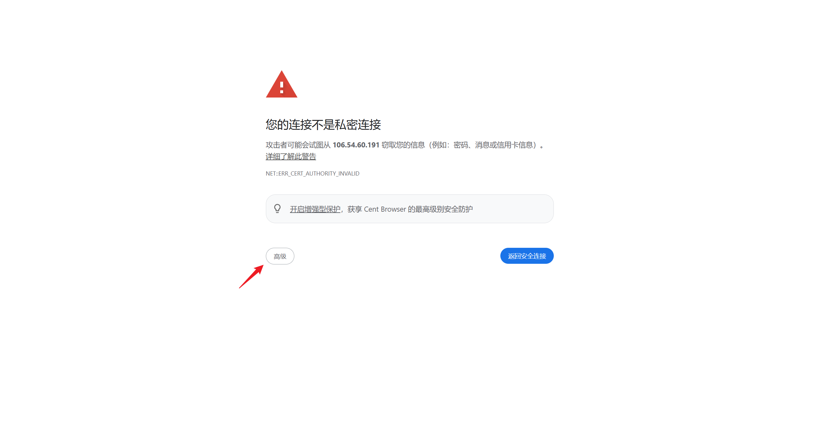
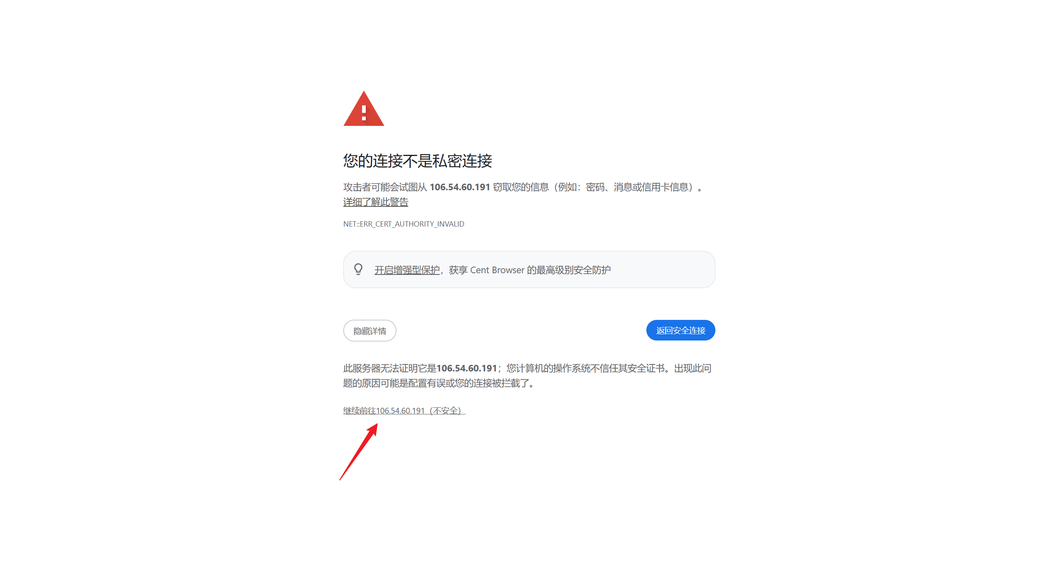
Firefox
1、看到「警告：潜在的安全风险」页面时，点击 「高级…」。
2、展开后，点击 「接受风险并继续」。
3、页面将正常加载并进入登录页。
Safari
1、看到「此连接不是私密连接」页面时，点击 「显示详细信息」。
2、展开后，点击 「访问此网站」。
3、在弹出的确认对话框中点击 「访问网站」。
上述操作仅需做一次，关闭标签页后重开可能需要再次操作。如果此后依然无法访问，请检查浏览器是否安装了强制 HTTPS 校验的插件（可暂时禁用后重试），或联系管理员确认服务是否正在运行。

1.2 注册、登录和退出
- 在登录页输入用户名和密码；没有账号时进入注册页。
- 注册时按页面校验填写用户名、显示名称和密码，提交后返回登录。
- 登录成功后默认进入收件箱；右上或侧边账号菜单可进入账号设置和退出登录。
- 若修改密码，所有既有访问令牌、刷新令牌和登录会话都会失效，需要用新密码重新登录。
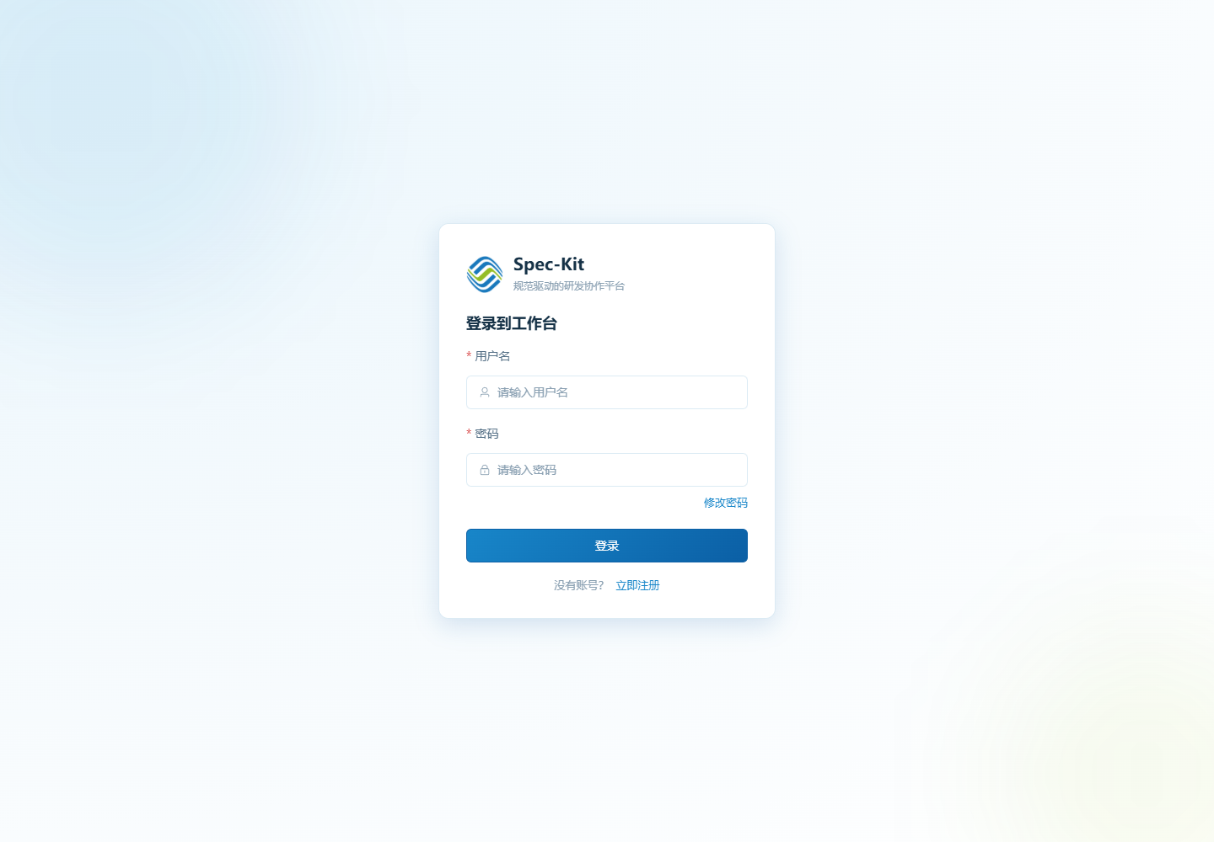
图 1 登录页
结果判定：登录成功后地址进入 `/inbox`，侧边栏显示当前账号。
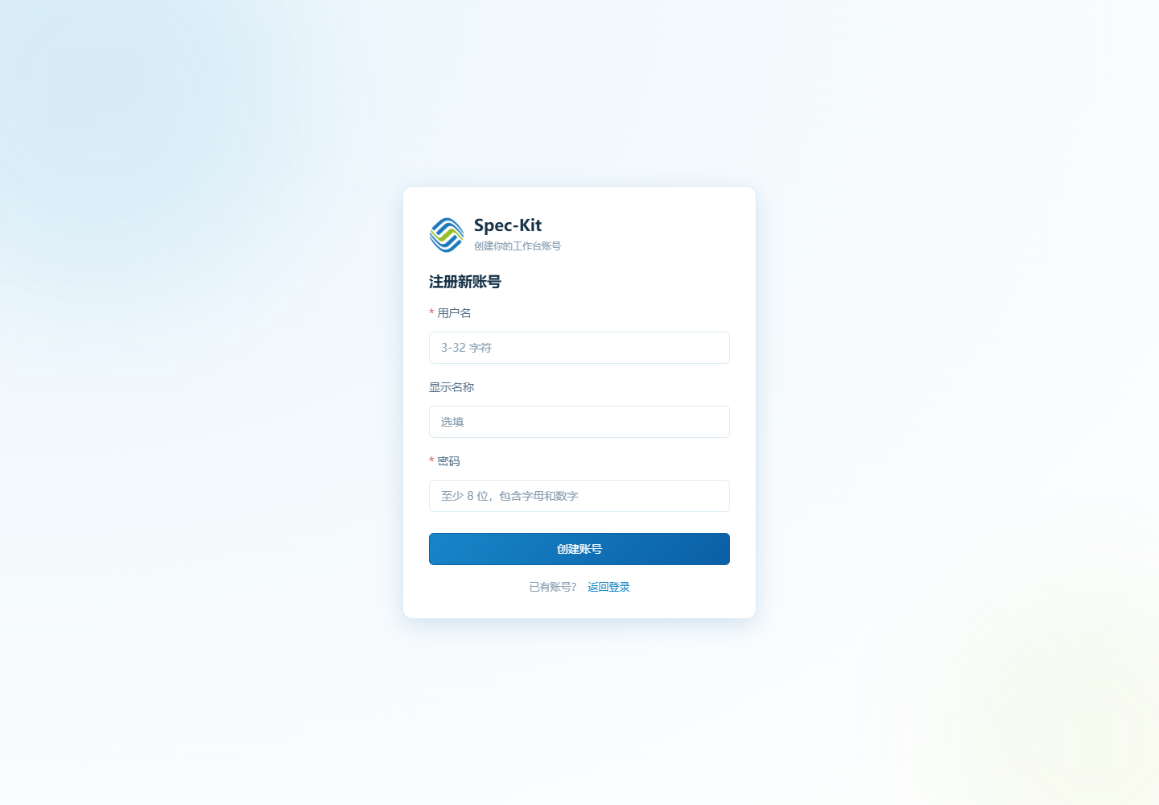
图 2 注册页
结果判定：表单校验通过并注册成功后，可返回登录页使用新账号登录。

1.3 认识个人空间与团队空间
- 个人空间：处理个人需求、个人 SDD、个人任务项目和个人文档。
- 团队空间：在已加入的团队中协作，显示团队看板、周报管理和团队范围数据。
- 管理员工作台只在个人空间开放；管理员身份不会自动突破他人个人模板的所有者边界。
- 切换空间只改变当前数据范围，不会把个人数据自动移动到团队。

1.4 收件箱、侧边栏和全局搜索
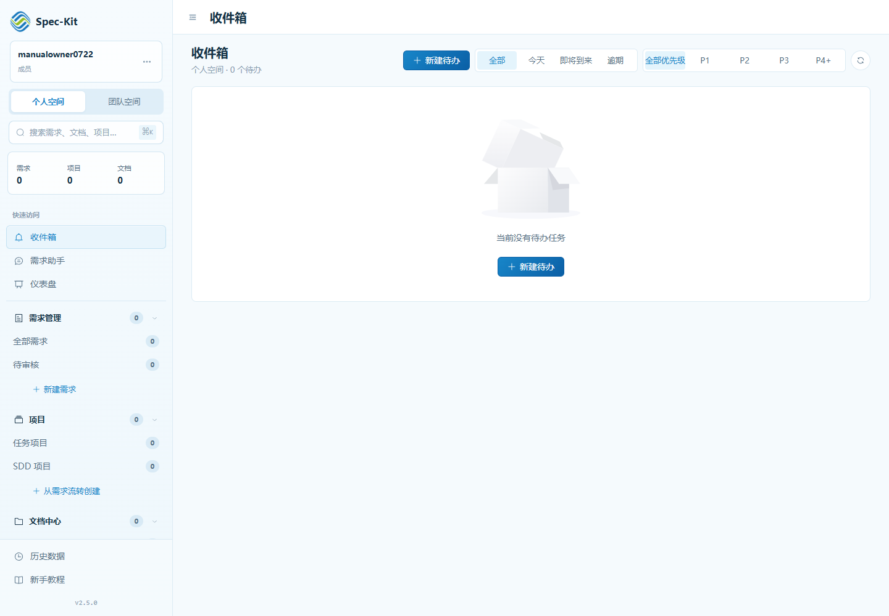
图 3 登录后的收件箱与当前侧边栏
结果判定：左侧能看到个人/团队切换、搜索、需求管理、项目、文档中心、历史数据和新手教程；收件箱显示当前可处理待办。
侧边栏数量徽标用于快速判断当前范围内的需求、项目和文档数量。全局搜索可按关键词定位需求、文档或项目；搜索结果仍受当前用户权限与空间范围限制。

第 2 章 贯穿案例与操作准备

2.1 示例项目
本手册用“城市交通路况智慧管控大屏”贯穿需求、审批和 SDD 流程。案例目标是汇聚全市路况、拥堵等级、事故点位与流量趋势，帮助指挥中心缩短发现和调度时间。
字段 | 示例内容
业务背景 | 路况数据分散在多个系统，值班员依赖人工汇报，信息滞后。
建设目标 | 统一实时可视化，将突发事件发现与调度响应时间缩短 30% 以上。
用户角色 | 指挥中心值班员、带班领导、运维工程师。
核心流程 | 采集信号灯、摄像头和浮动车数据，经消息队列与实时计算处理后推送大屏。
数据范围 | 287 个路口、12 条主干道、约 5000 辆/分钟浮动车数据和 122 接处警事故数据。
关键验收 | 刷新延迟≤3 秒；拥堵判断准确率≥90%；事故点位平均展示延迟≤5 秒；支持 1080P/4K。
明确非目标 | 本期不反向控制信号灯、不做移动端适配、不建设长期历史数据挖掘平台。

2.2 准备角色
完整 C/D 级需求至少涉及需求发起人、需求审批人、技术审批人、质量审批人、测试审批人和最终审核人。一个用户在演示环境可兼任多个角色；生产环境应按组织权责分离。
权限要求
创建者负责完善需求并指派审批人；每个审批人只能处理分配给自己的角色；全部角色完成后，只有最终审核人能做最终批准或驳回。

第 3 章 用需求助手形成高质量草稿

3.1 从一句话想法开始
- 在侧边栏打开“需求助手”。
- 确认 Chat 模型与分析模型。列表由管理员配置；没有可用模型时先联系管理员。
- 输入一句话想法，例如“建设城市交通路况智慧管控大屏，帮助指挥中心发现拥堵和事故”。
- 让助手补充业务目标、用户、边界、数据、风险和可验收标准；对模糊结论继续追问。
- 检查成熟度和下一轮问题；需要时启用 OpenSpec 自动规范化。OpenSpec 不可用时仍可使用普通草稿流程。
- 确认内容后带入“新建需求”，再在正式表单中复核。
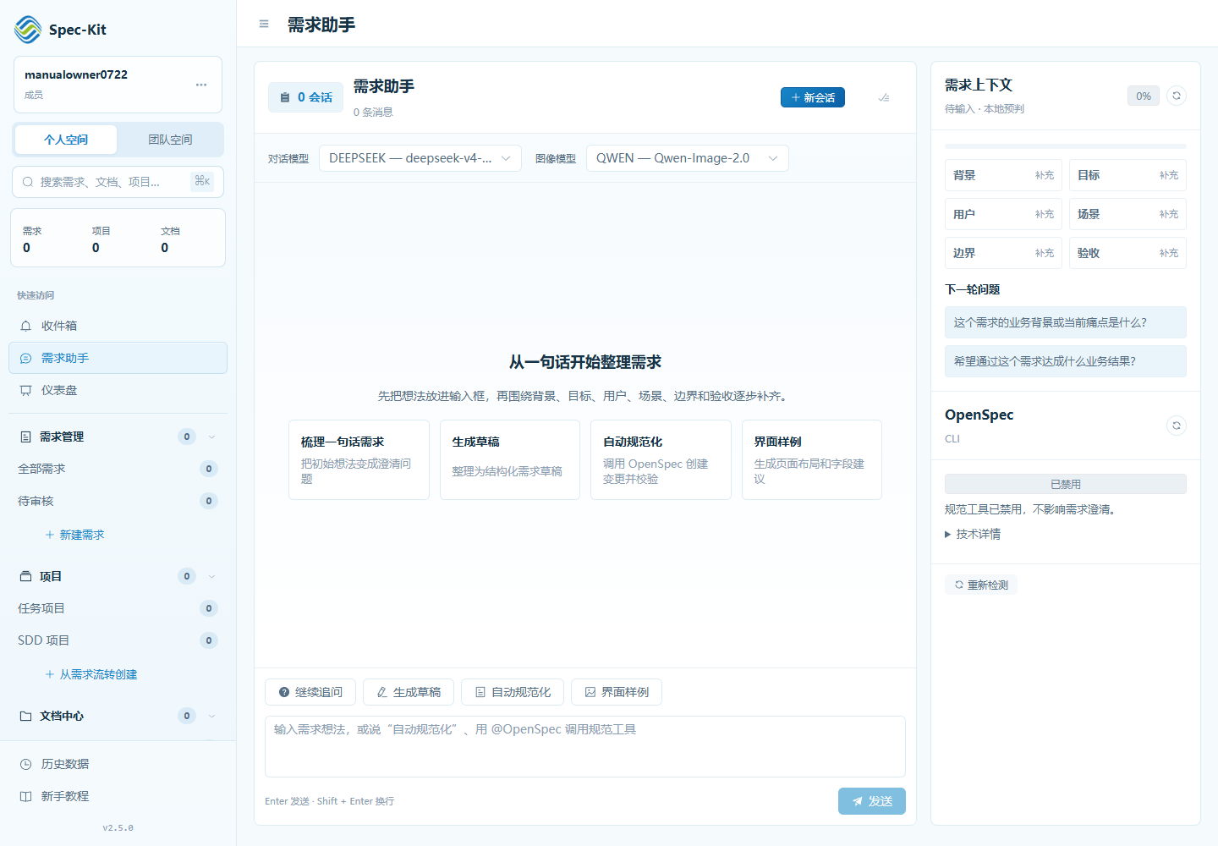
图 4 需求助手：模型选择、想法输入与结构化上下文
结果判定：页面显示可用模型、需求想法和结构化建议；生成结果只能作为草稿，仍需用户检查并提交。
AI 使用边界
AI 负责提出结构、缺口和候选文字，不替代业务负责人确认事实，也不替代审批人承担决策责任。模型输出涉及权限、安全、法规、成本或外部接口时必须人工核验。

第 4 章 创建、分级和提交需求

4.1 新建需求
- 打开“需求管理”→“新建需求”，或从需求助手携带草稿进入。
- 填写标题、需求描述和验收标准；优先使用可量化、可观察、可复现的条件。
- 选择负责人、经办人和最终审核人。团队数据需先切换到正确团队空间。
- 展开高级信息，填写紧急度、重要度、预估 CFP、需求等级和“完整 SDD”开关。
- 保存草稿，进入详情页复核审批链和审计记录，再提交审核。
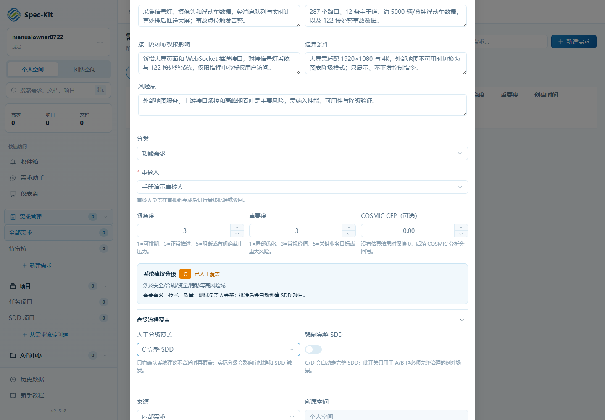
图 5 新建需求表单：结构化业务字段
结果判定：必填项无错误提示，负责人、经办人和最终审核人已选择，才能继续保存。

4.2 理解 A/B/C/D 与完整 SDD
等级 | 默认角色审批 | 建议使用场景 | 最终批准后的处理
A | 无角色审批 | 低风险、范围很小且无需完整治理的事项 | 按当前需求流程完成
B | 技术审批人 | 有明确技术影响但风险和协同范围有限 | 按配置继续；可人工开启完整 SDD
C | 需求、技术、质量、测试 | 跨系统、含重要数据/性能/权限影响 | 自动创建并关联 SDD
D | 需求、技术、质量、测试 | 高风险、复杂或强治理事项 | 自动创建并关联 SDD
平台可给出系统建议等级，用户可人工覆盖。若选择 C/D，或打开“强制完整 SDD”，最终批准后会自动转入 SDD。等级不是越高越好，应以影响范围、风险、依赖和治理成本为依据。
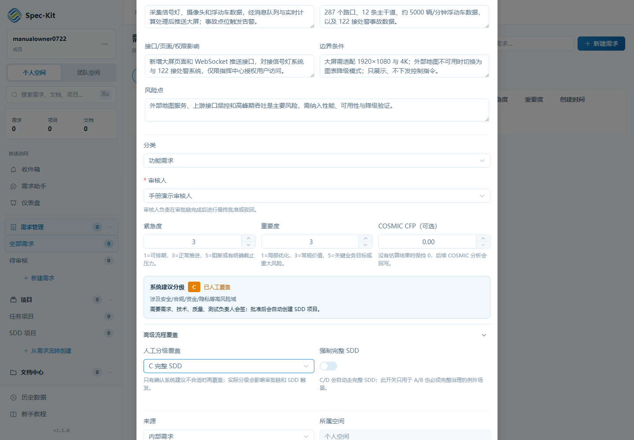
图 6 系统等级建议与人工覆盖
结果判定：页面同时保留系统建议和最终人工选择；保存前确认审批角色是否与最终等级一致。

4.3 草稿详情与提交
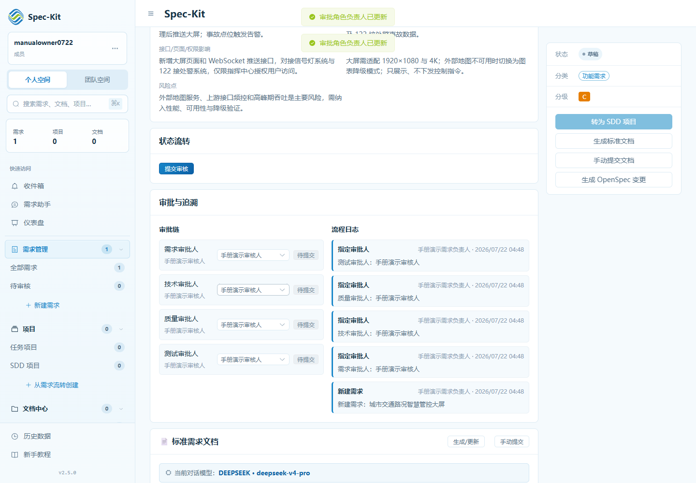
图 7 需求草稿详情、审批角色与审计记录
结果判定：适用审批角色均已指派，最终审核人存在，页面才应允许“提交审核”。
提交门禁
提交前逐项检查：内容可审查、验收标准可执行、最终等级正确、所有适用审批角色有明确人员、最终审核人已指定。缺少任何一项时，不要通过临时降低等级规避审批。

第 5 章 完成需求审批并转入 SDD

5.1 审核中的需求
当前实现中，草稿点击“提交审核”后直接进入“审核中”（内部状态 `in_review`）。`submitted` 仅作兼容状态存在，不应把它当作必须停留的人工步骤。
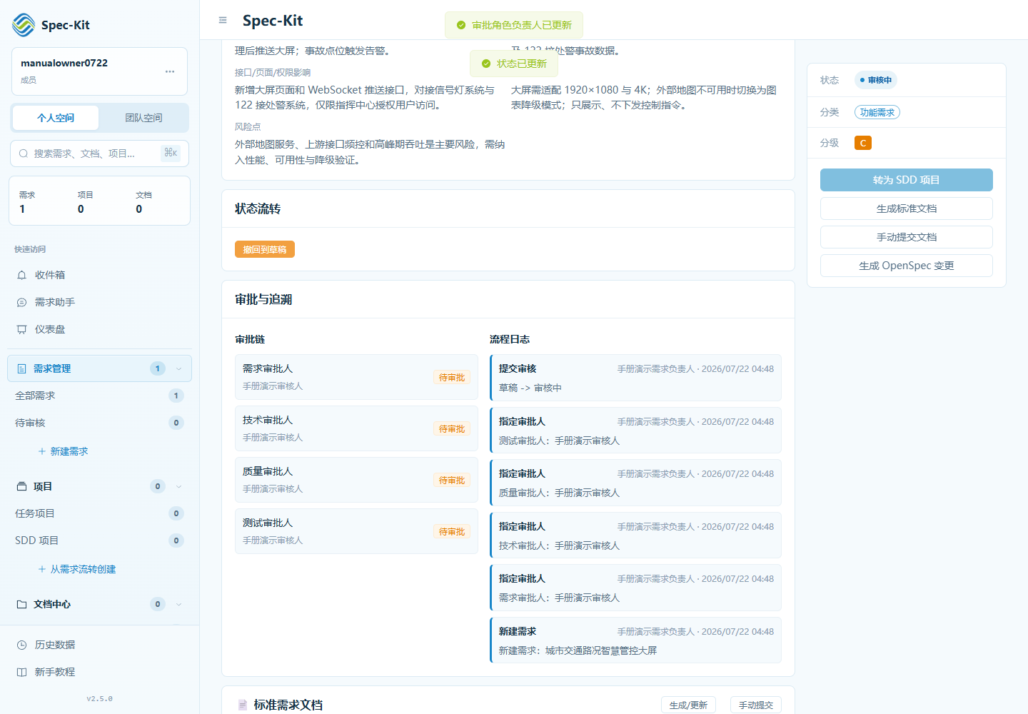
图 8 需求进入审核中，四类角色待处理
结果判定：状态显示“审核中”，每个角色卡片显示待审批或已审批；审批人只能处理分配给自己的角色。

5.2 角色审批与最终审核
- 审批人打开收件箱或待审核列表，进入需求详情。
- 核对与角色相关的内容；通过时可填写意见，发现问题时按页面提供的驳回路径说明原因。
- 四类角色全部通过后，最终审核按钮才对最终审核人开放。
- 最终审核人确认所有意见、等级与风险，再执行最终批准或驳回。
- 若被驳回，创建者根据意见修改后重新提交；审计记录保留每次决定。
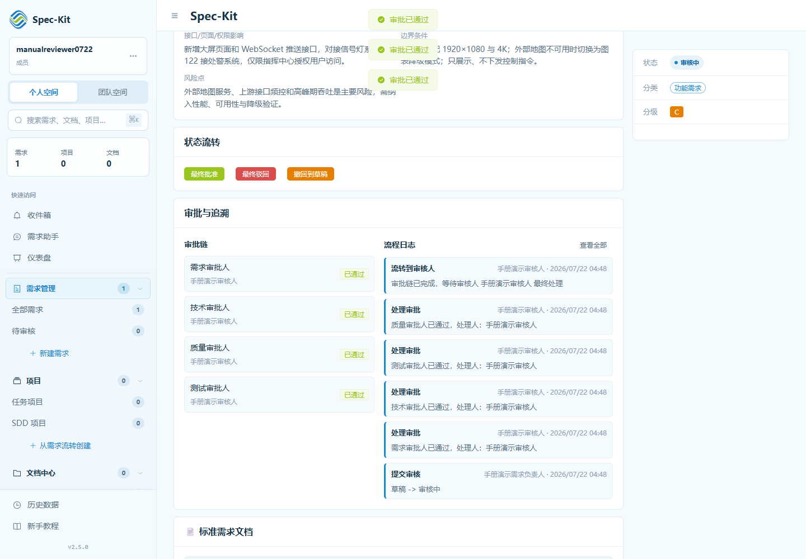
图 9 全部角色通过，等待最终审核
结果判定：需求、技术、质量和测试审批均为通过，最终审核人可以执行最终批准。

5.3 自动创建 SDD
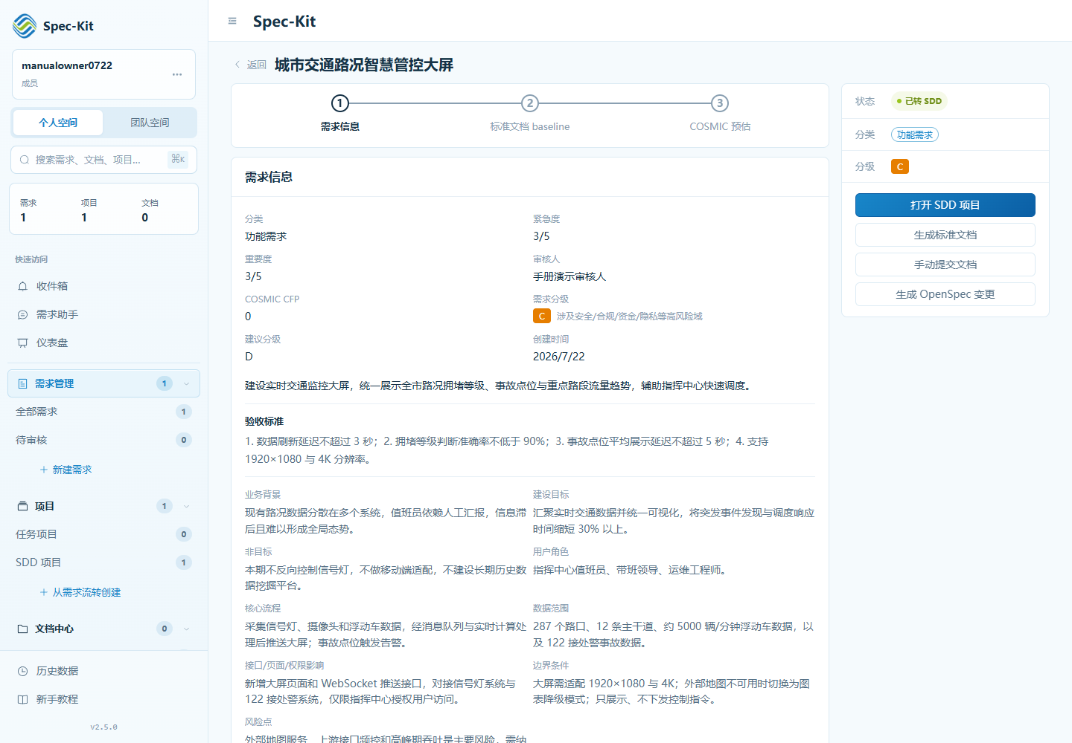
图 10 需求获批并自动转入 SDD
结果判定：需求状态为“进入 SDD”，页面出现可打开的关联 SDD；若没有入口，检查等级、完整 SDD 开关与用户访问权限。
多角色访问差异
审批人能够审核需求，不代表自动拥有关联 SDD 的访问权限。需求负责人应在自己的空间打开 SDD；团队项目则由具备团队/项目权限的成员访问。

第 6 章 SDD 七阶段总览

6.1 七阶段与门禁
顺序 | 阶段 | 核心产物/操作 | 进入下一阶段的关键条件
1 | 明确规范（spec） | 明确目标、范围、角色、流程、接口、验收和风险 | 产物有效，完成交叉验证问题处置并审批
2 | 章程约束（constitution） | 技术、架构、安全、质量和交付约束 | 产物有效，完成验证与审批
3 | 澄清问题（clarify） | 逐题回答、规范差异、合并与完整性检查 | 当前轮收敛且专用完成门禁通过
4 | 实施计划（plan） | 技术方案、里程碑、测试、发布和回退 | 产物有效，完成验证与审批
5 | 分析评审（analyze） | 检查跨制品一致性、遗漏和冲突 | 产物有效，完成验证与审批
6 | 任务分解（task） | 1—12 个结构化任务逐项评审 | 全部任务已处置且至少批准一项
7 | 实现确认（implement） | 查看 OpenCode 状态，执行任务并记录实现结果 | 按项目交付标准完成实现确认
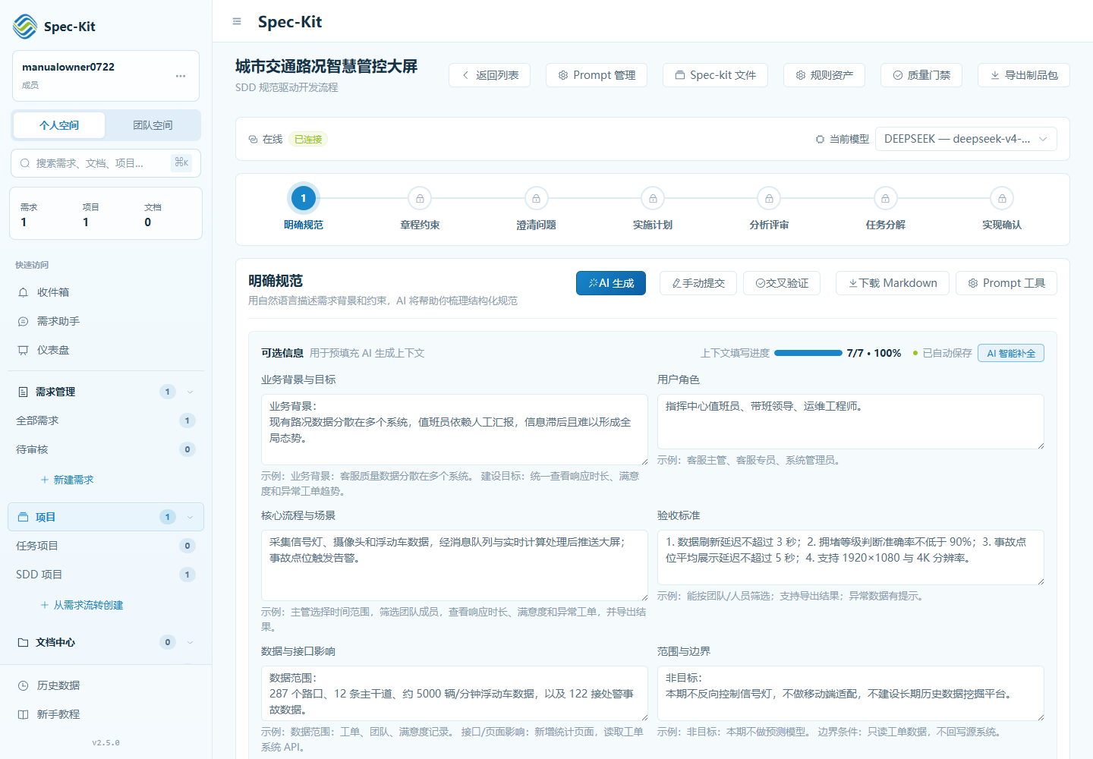
图 11 由需求自动创建的 SDD 与七阶段步进器
结果判定：当前步骤为“明确规范”，需求中的七个结构化区块已带入；后续步骤仍处于锁定状态。

6.2 通用文档阶段的标准动作
- 补齐“可选信息”。页面会显示填写进度并自动保存，可用“AI 智能补全”填补空白。
- 选择当前 Chat 模型，查看 Prompt 预览；确认上下文没有敏感或错误内容。
- 选择“AI 生成”或“手动提交”。成熟文档可上传 Markdown、从文档中心选择或直接粘贴。
- 编辑并保存当前产物。修改后，旧验证结果可能变为过期，必须重新验证。
- 运行“交叉验证”，逐项处理问题并根据需要复验。
- 满足门禁后执行“审批通过并解锁下一步”，再点击黄色“进入下一步”。
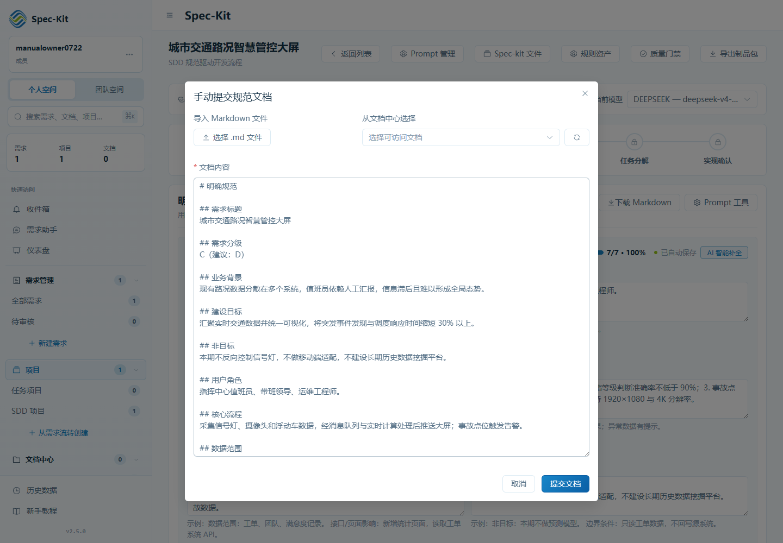
图 12 手动提交规范文档
结果判定：文档内容存在且提交成功后，主面板显示当前产物；上传/文档中心选择只是输入方式，仍要完成验证和审批。
三种状态不要混淆
产物已生成/提交：有内容；交叉验证通过：Judge 门禁满足；审批通过：人工批准且下一阶段解锁。只有页面明确出现“进入下一步”时，才表示可以推进。

第 7 章 交叉验证、修复与验证历史

7.1 运行 Judge 交叉验证
“交叉验证”优先审查编辑器中的当前内容。网络失败、超时、空响应或 JSON 解析失败属于可重试服务异常，不计入有效轮次；内容问题才进入问题工作台。
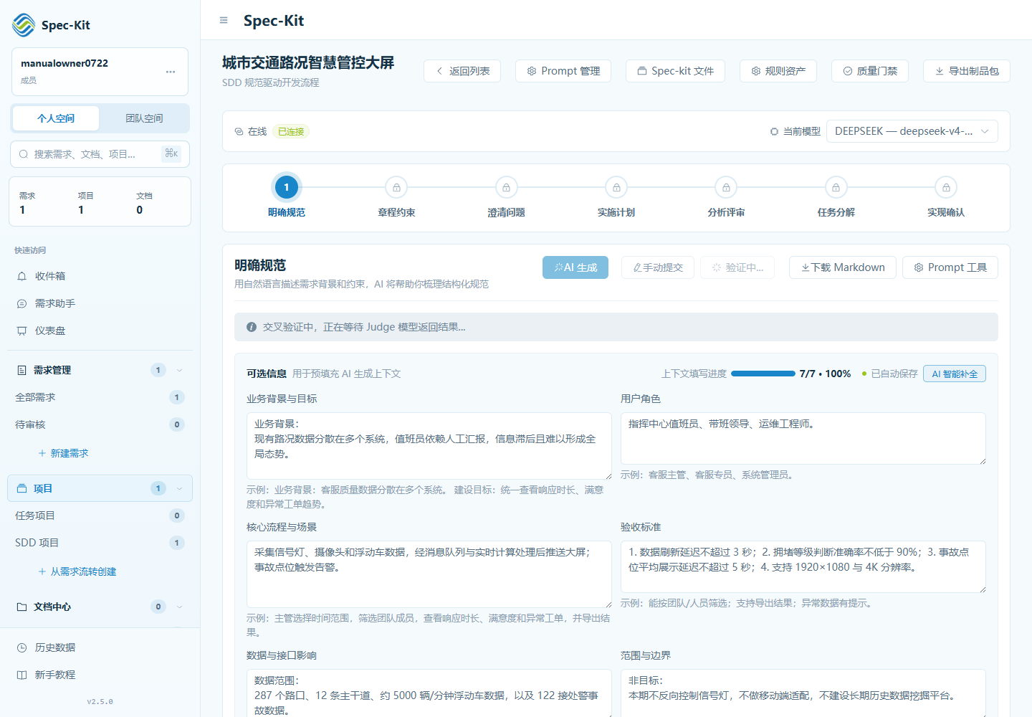
图 13 Judge 交叉验证运行状态
结果判定：页面出现“交叉验证中”，等待模型返回；等待期间不要重复点击或关闭后直接再次写入。

7.2 四种用户状态
状态 | 含义 | 下一步
待处理 | 当前轮仍需决策的问题 | 查看定位、证据和建议，选择修复或不处理
AI 修复待复验 | 修订内容已应用，但 Judge 尚未确认 | 运行重新验证
复验已通过 | 后续验证未再发现该问题 | 只读留痕，无需继续处理
人工确认不处理 | 用户填写理由并承担决定 | 只读留痕；必要时在计划或风险中继续跟踪

7.3 AI 修复与人工不处理
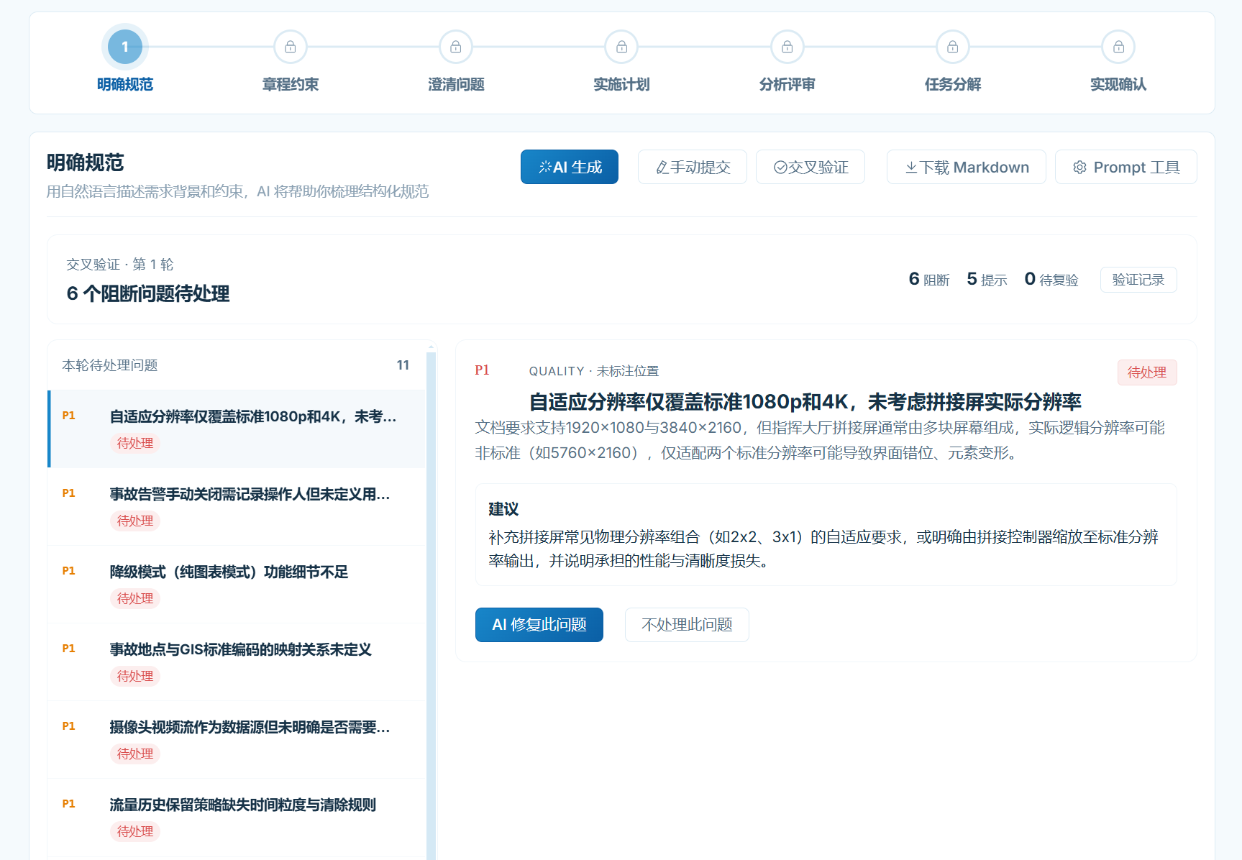
图 14 Judge 交叉验证工作台

- 在左侧选择问题，右侧核对问题定位、证据、风险和修复建议。
- 选择“AI 修复此问题”后等待草稿；切换到其他问题不会取消当前生成。
- 比较修改块，并在“修订后的完整文档”中人工编辑；确认后应用到主产物。
- 应用后问题进入“AI 修复待复验”，不会自动触发 Judge；主动点击重新验证。
- 若确认为误报、已由其他控制覆盖或决定后续处理，选择“不处理此问题”并填写具体理由。
修复会话约束
同一步骤同时只允许一个有效修复会话。应用或明确放弃当前草稿前，其他修复、重新验证和主产物变更会被阻止，以避免使用过期基线。

7.4 轮次与重新开始
验证记录按轮次折叠保存问题、修复、复验和人工理由。每组三轮有效 Judge 结果是建议阈值；第三轮仍未通过会进入阻断提示，但不会冻结修复、不处理或后续复验。检查方向后，可填写原因重新开始验证，历史不会被删除。
质量门禁≠交叉验证
顶部“质量门禁”用于人工记录某步骤的通过/失败、阻断级别、摘要和证据；Judge 交叉验证是模型审查产物的工作台。二者面向不同责任主体，不要互相替代。
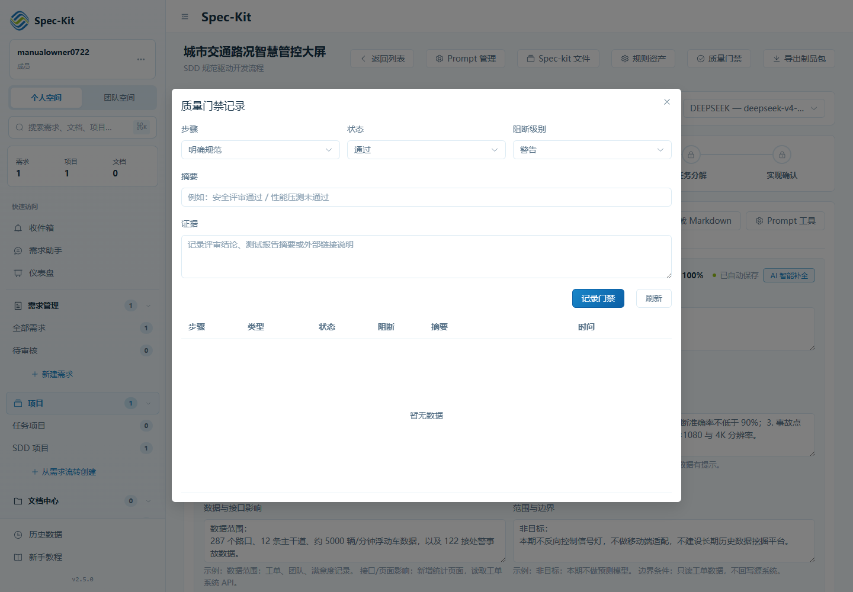
图 15 人工质量门禁记录
结果判定：记录成功后表格出现步骤、类型、状态、阻断级别、摘要和时间；它不自动改变 Judge 问题状态。

7.5 门禁解锁条件
处理完所有P0和P1问题后可解锁门禁进入下一环节。
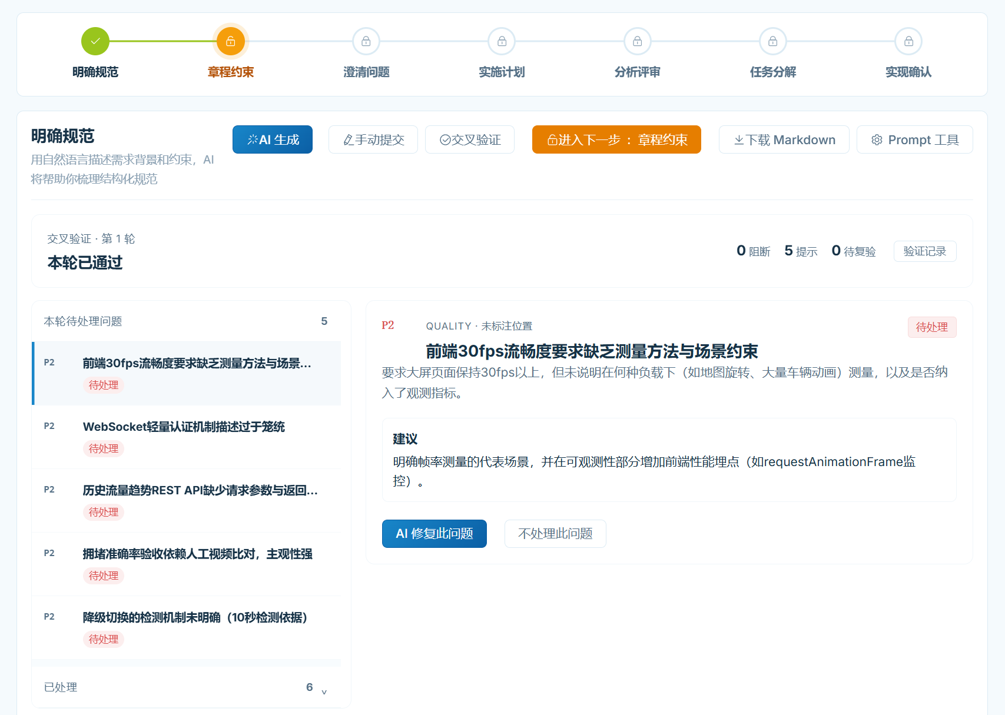
图 16 交叉验证通过

第 8 章 明确规范、章程约束与澄清工作台

8.1 明确规范与章程约束
明确规范回答“做什么、为谁做、做到什么程度”；章程约束回答“必须遵守哪些架构、数据、安全、质量和交付规则”。两者都使用通用文档阶段动作，但关注点不同。
检查维度 | 明确规范应写清 | 章程约束应写清
范围 | 目标、非目标、角色、核心场景、边界 | 允许/禁止的技术与运行边界
数据与接口 | 数据范围、来源、接口/页面/权限影响 | 数据分级、访问控制、协议和兼容要求
质量 | 可量化验收标准和异常场景 | 性能、可用性、测试、审计和发布约束
风险 | 外部依赖、容量、合规和业务风险 | 风险控制、降级、回退和例外流程

8.2 澄清分析与逐题处置
- 进入“澄清问题”后运行初始分析。系统以当前明确规范和章程为基线，最多生成 5 个高价值问题。
- 逐题阅读严重性、原因、推荐答案和选项。推荐答案不会自动替你选中。
- 按问题类型选择单选、多选或自定义回答；没有任何选项适用时选择“不适用”并说明。
- 建议类问题可以暂缓到实施计划继续跟进；阻断类问题不能暂缓，必须在当前轮形成结论。
- 全部问题处置后生成规范差异，逐项接受或排除。
- 合并为新规范并执行完整性检查；仍有阻断项、检查失败或结果已过期时不能完成澄清。
- 门禁通过后点击“完成澄清并进入实施计划”。
重新分析
完成后仍可重新分析，但新轮次一旦持久化就会重新打开澄清门禁，并使下游结果过期。旧问题、回答、原因和事件历史继续保留；内容变化的结论需重新确认。
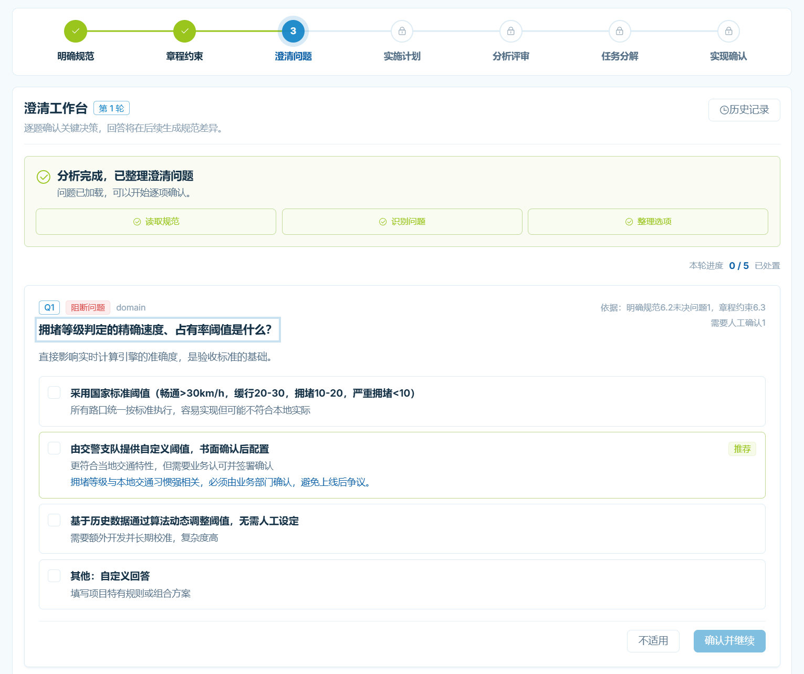
图 17 澄清工作台

第 9 章 实施计划、分析评审与提示词治理

9.1 实施计划
实施计划应把规范转化为架构、组件、数据流、里程碑、测试、发布、回退和可观测性安排。对交通大屏，至少覆盖实时链路、WebSocket 推送、地图降级、容量目标、事故告警、权限和双分辨率适配。

9.2 分析评审
分析评审重点检查明确规范、章程、澄清结论和实施计划是否一致：需求是否遗漏，接口和数据是否相互矛盾，验收能否映射到测试，风险控制是否落到计划。不要把它写成对单一文档的摘要。

9.3 Prompt 管理与生效链
点击 SDD 顶部“Prompt 管理”可查看当前阶段和类型的生效模板。生效优先级按项目、团队、个人、系统模板和内置兜底逐级解析；页面会标明当前来源。
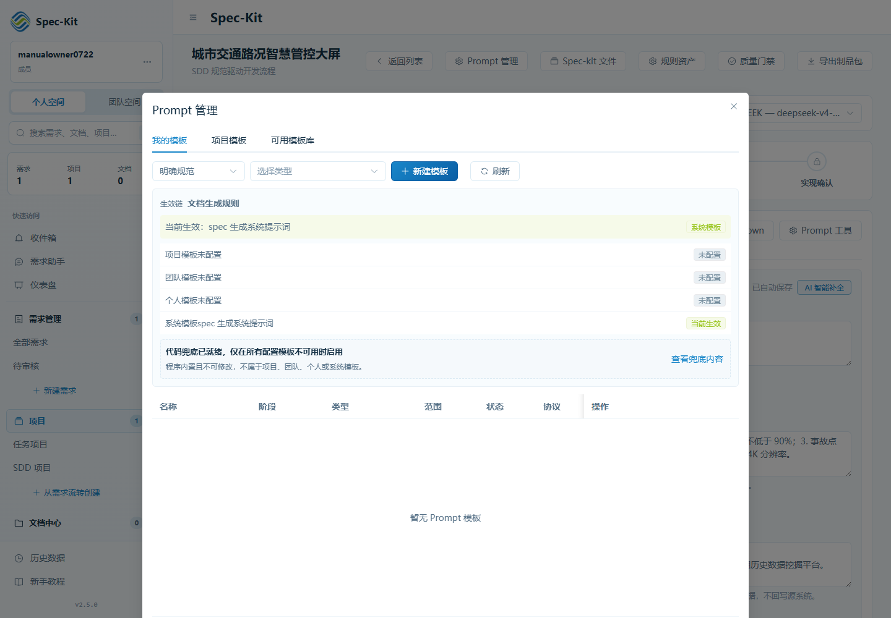
图 18 SDD Prompt 管理与当前生效来源
结果判定：“当前生效”区域显示来源；缺少项目/团队/个人模板时继续使用系统模板或内置兜底。
模板安全边界
个人模板只属于创建者；团队模板由团队 owner 管理；项目模板由项目负责人或创建者管理；系统模板需要管理员权限。管理员也不能直接接管他人的个人模板。

9.4 Spec-Kit 文件、规则资产和导出
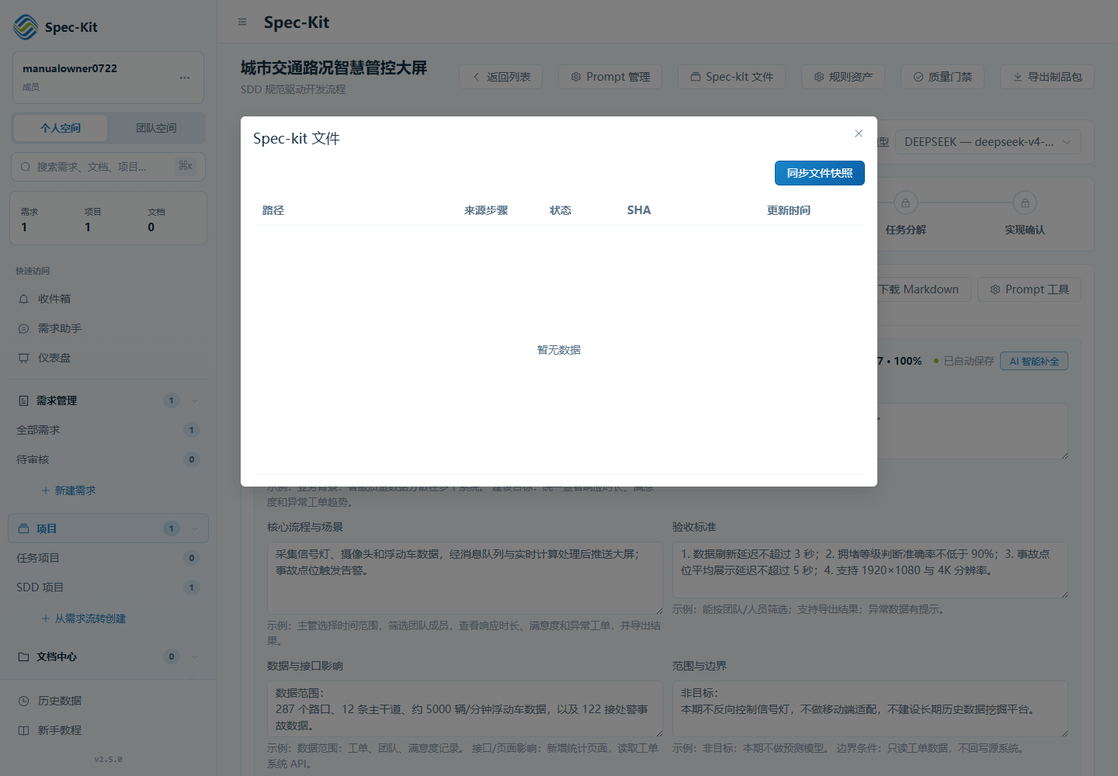
图 19 Spec-Kit 文件快照
结果判定：同步后列表显示路径、来源步骤、状态、SHA 和更新时间；空列表表示尚未同步或没有可记录文件。
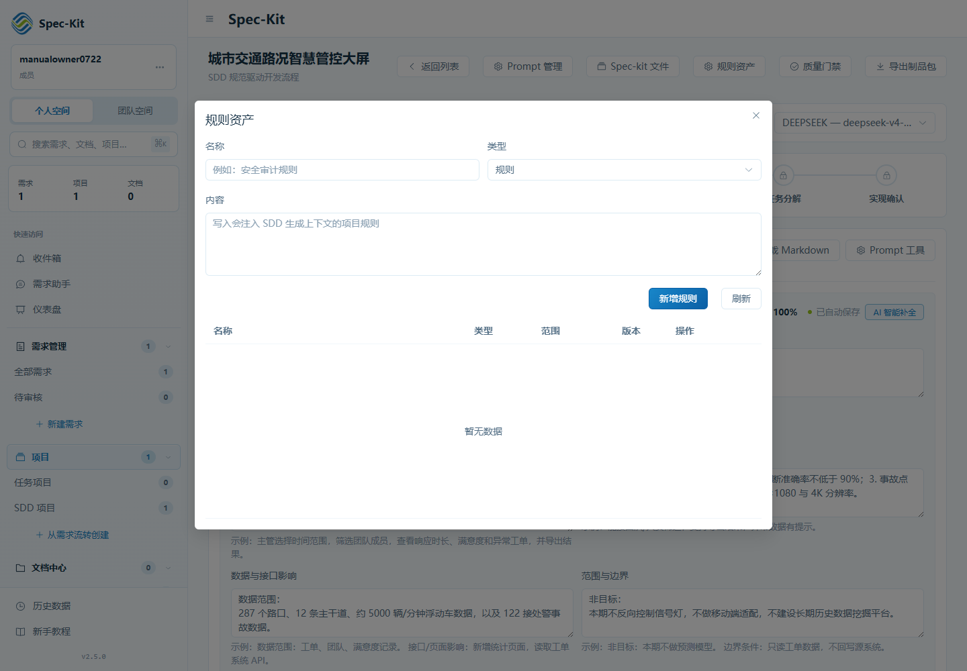
图 20 项目规则资产
结果判定：新增规则后列表出现名称、类型、范围和版本；规则内容会进入适用 SDD 生成上下文。
单阶段可下载 Markdown；项目顶部可导出制品包。导出用于交接和审计，不等同于数据库与文件卷备份。恢复生产环境仍需遵循第 14 章。

第 10 章 任务分解与实现确认

10.1 结构化任务分解
任务阶段使用专用结构化协议。AI 输出必须是严格 JSON 对象，包含 1—12 个任务；每个任务至少包含标题、描述、验收标准、依赖和来源引用。页面不会在进入任务阶段时隐式生成，用户需主动执行生成。
- 确认明确规范、章程、澄清、计划和分析评审均为当前有效版本。
- 主动运行任务分解，检查每个任务是否可独立执行、可验收并能追溯到上游制品。
- 逐项选择批准或排除；排除时记录原因，避免后续误认为遗漏。
- 所有任务都已处置且至少一项批准后，阶段才完成并进入实现确认。
- 若重新生成，将替换当前任务及审批结果，但不会修改上游制品。
COSMIC 边界
任务审批不会自动产生 CFP。功能规模估算需要在 COSMIC 计数环节按当前规则集、Prompt 和估算模型单独执行。

10.2 实现确认与 OpenCode
实现确认会检查 OpenCode 可用状态，并允许执行单项或全部已批准任务。生产 Compose 不内置 OpenCode；运维必须配置从后端容器网络可达的 `OPENCODE_BASE_URL`。执行代码属于高风险动作，需在受控工作区中检查任务、目录、模型和变更。
完成标准
“已调用 OpenCode”不等于实现完成。还应检查代码差异、测试、构建、质量门禁、部署影响和验收证据，再形成实现确认说明。

第 11 章 日常工作区：仪表盘、项目、文档与历史

11.1 仪表盘
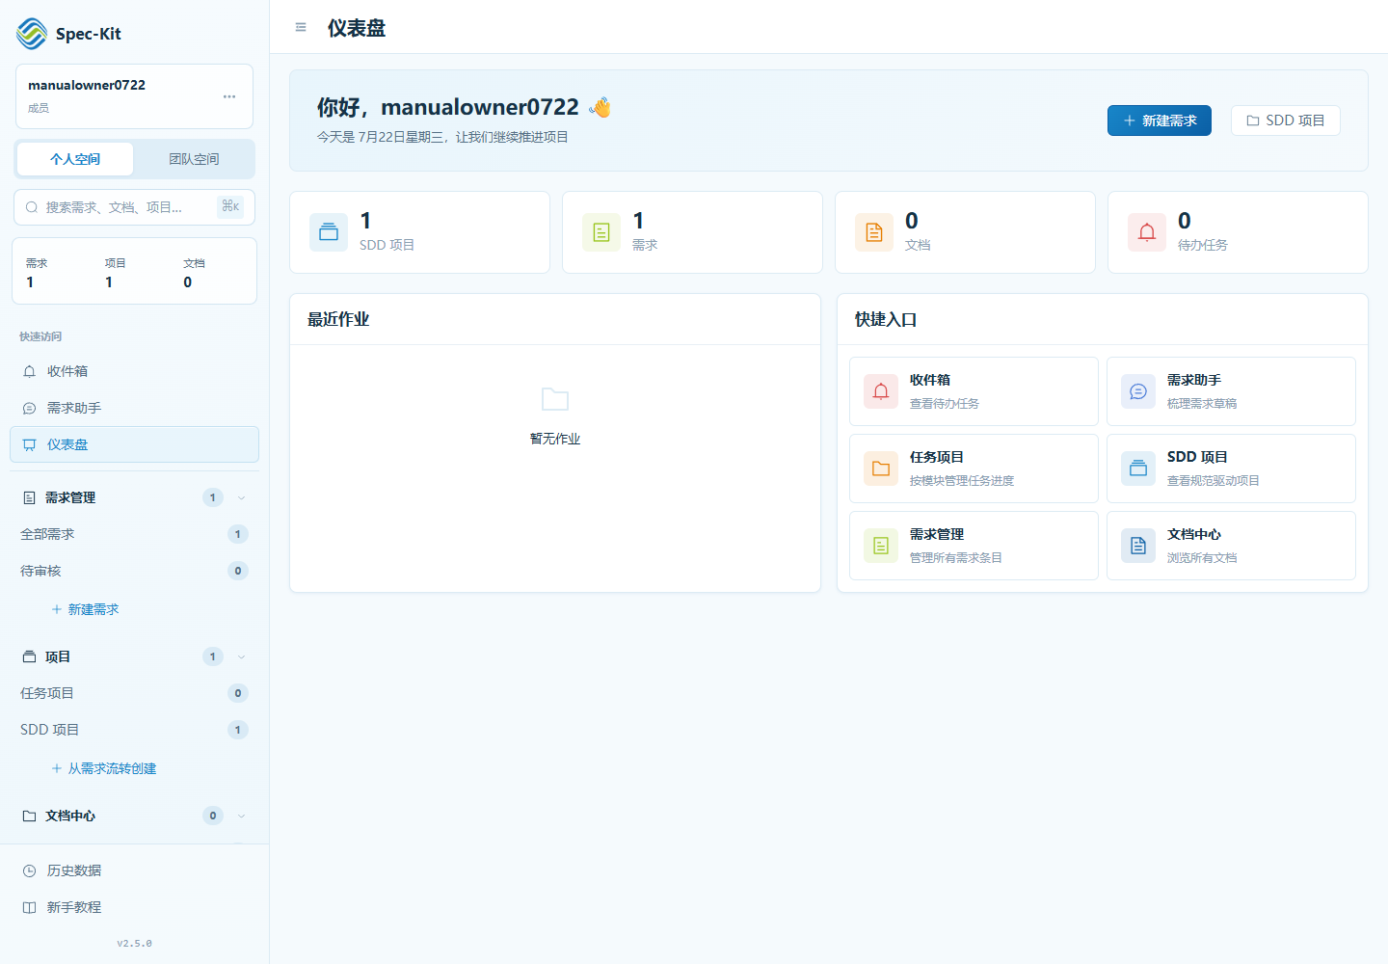
图 21 个人仪表盘
结果判定：统计卡片与侧边栏数量一致，快捷入口能进入收件箱、需求助手、任务项目、SDD、需求和文档中心。

11.2 任务项目与模板
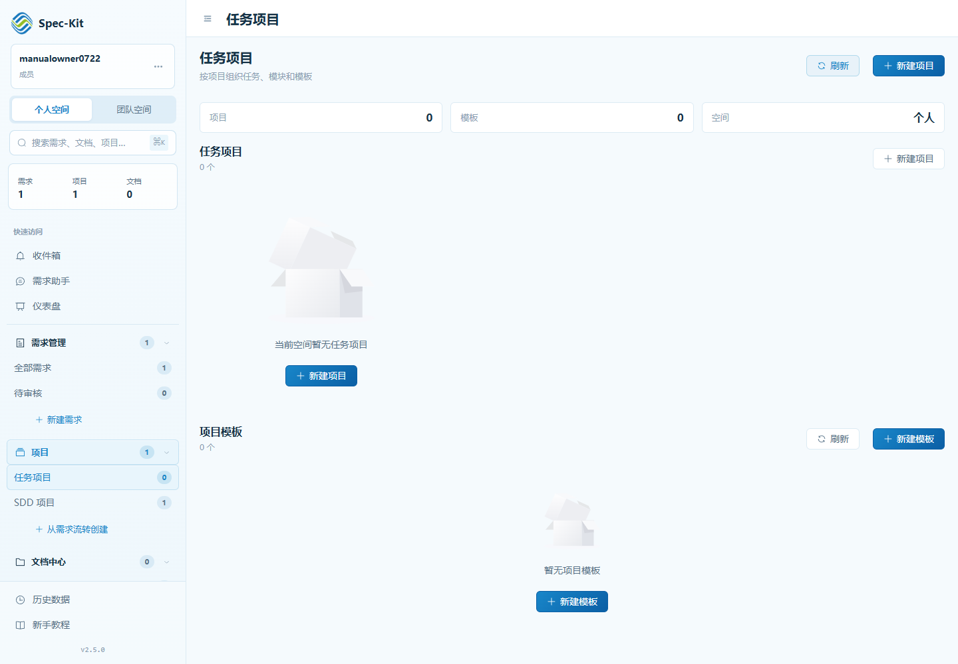
图 22 任务项目与项目模板
结果判定：当前空间无项目时显示空状态；可分别新建项目或模板。项目模板用于重复工作结构，不替代 SDD 任务分解。

11.3 文档中心
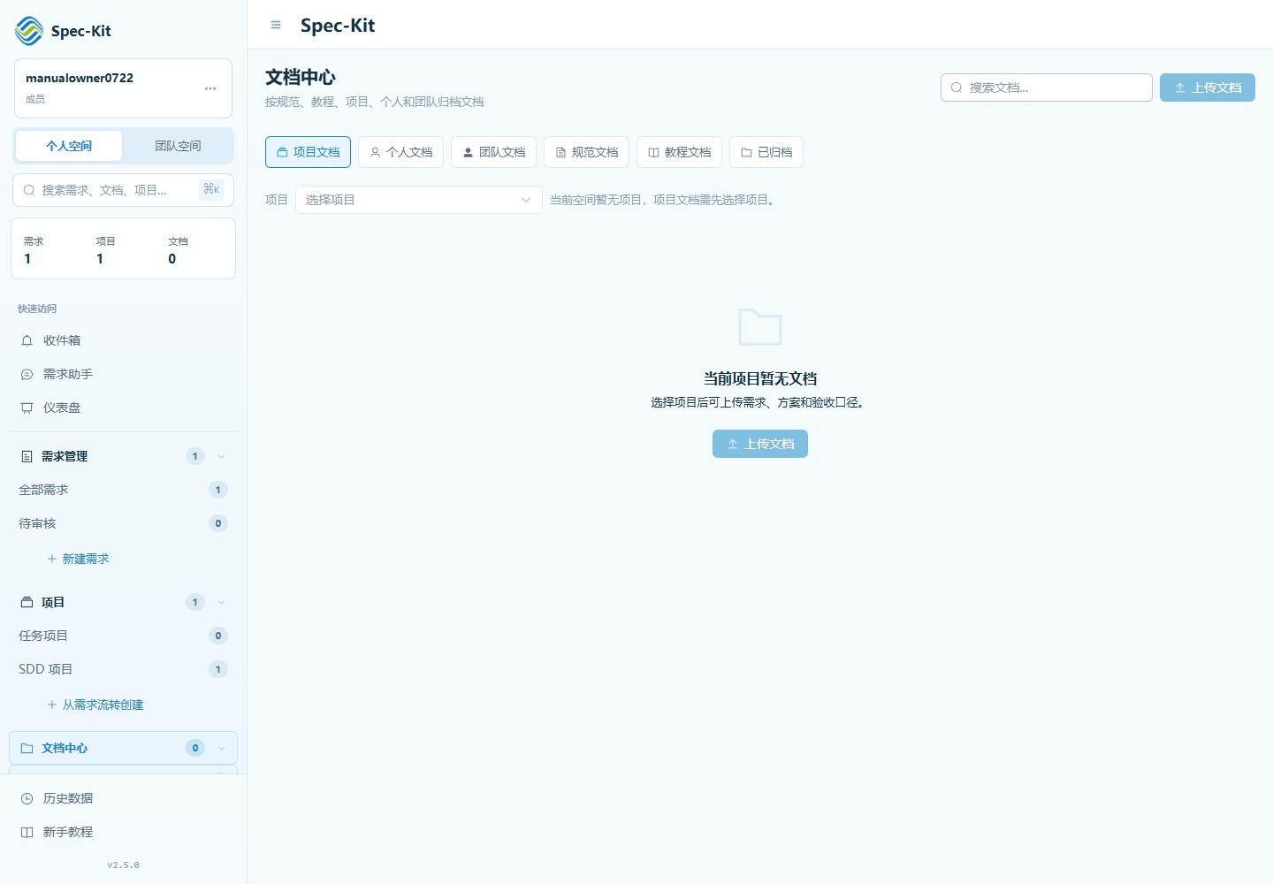
图 23 文档中心的分类与项目选择
结果判定：项目文档必须先选择项目；个人、团队、规范、教程和归档文档按各自范围显示。
文档中心单文件上限为 20 MiB。上传前确认分类、空间和项目；涉密文档按组织规定处理，不要因为平台支持上传就扩大数据范围。

11.4 账号与数据历史
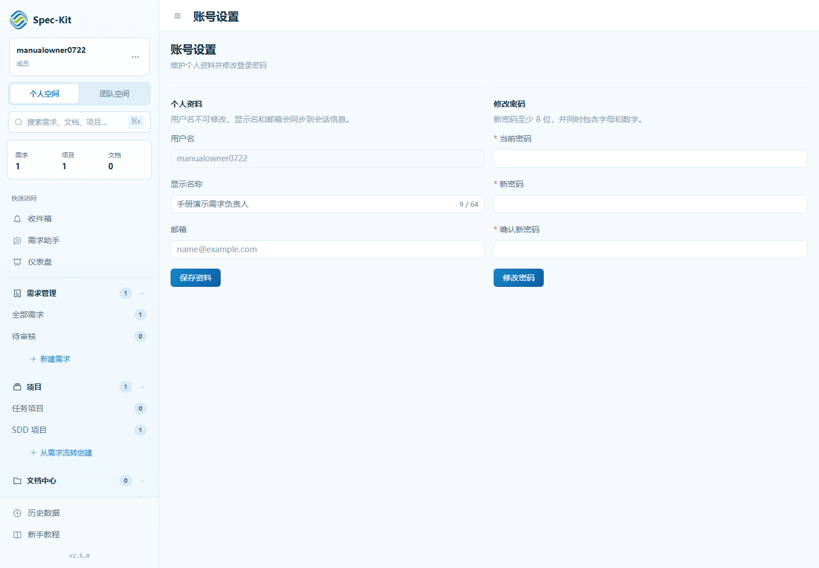
图 24 账号设置
结果判定：显示名称和邮箱保存后同步到相关会话；修改密码成功后会清理本地认证并返回登录。
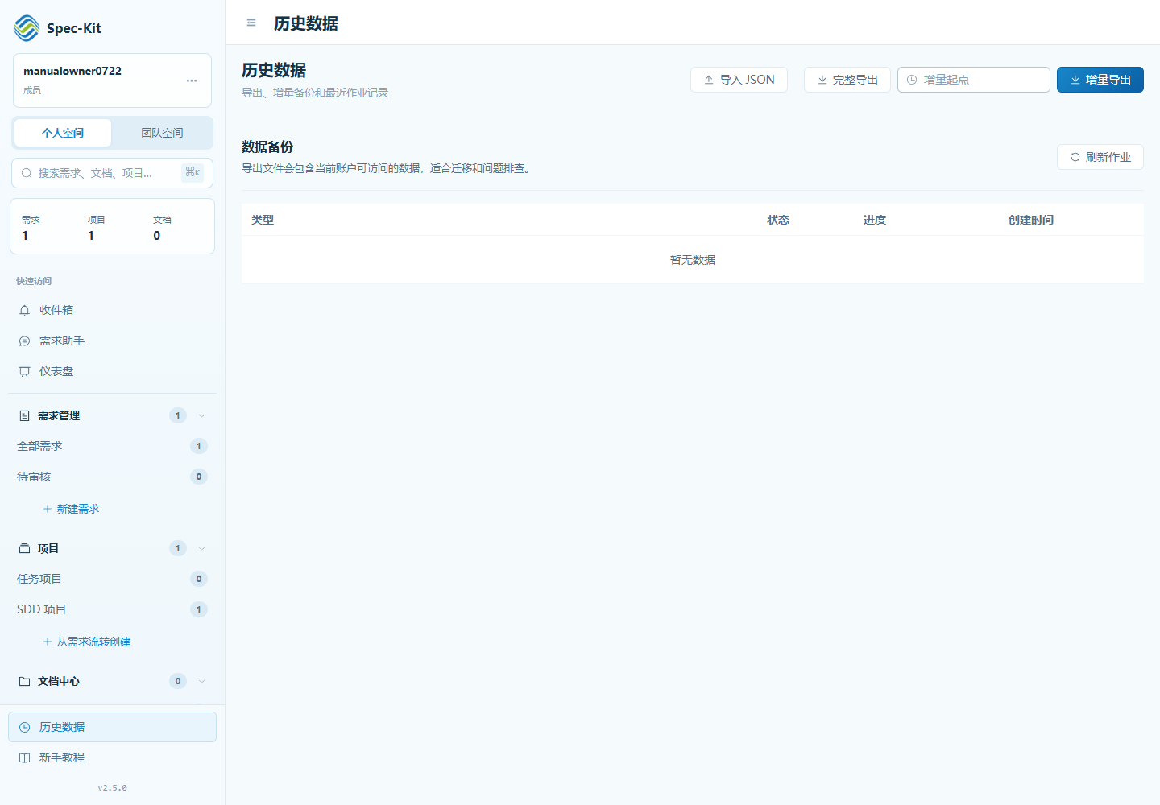
图 25 历史数据与备份作业
结果判定：导入/导出动作会进入作业列表；等待状态和进度完成后再下载或继续迁移。
完整导出与增量导出
完整导出用于建立基线；增量导出以设置的起点为界。导入只接受对象格式备份包。业务导出不能替代生产 MySQL、文件卷和 OpenSpec 工作区的恢复演练。

11.5 新手教程
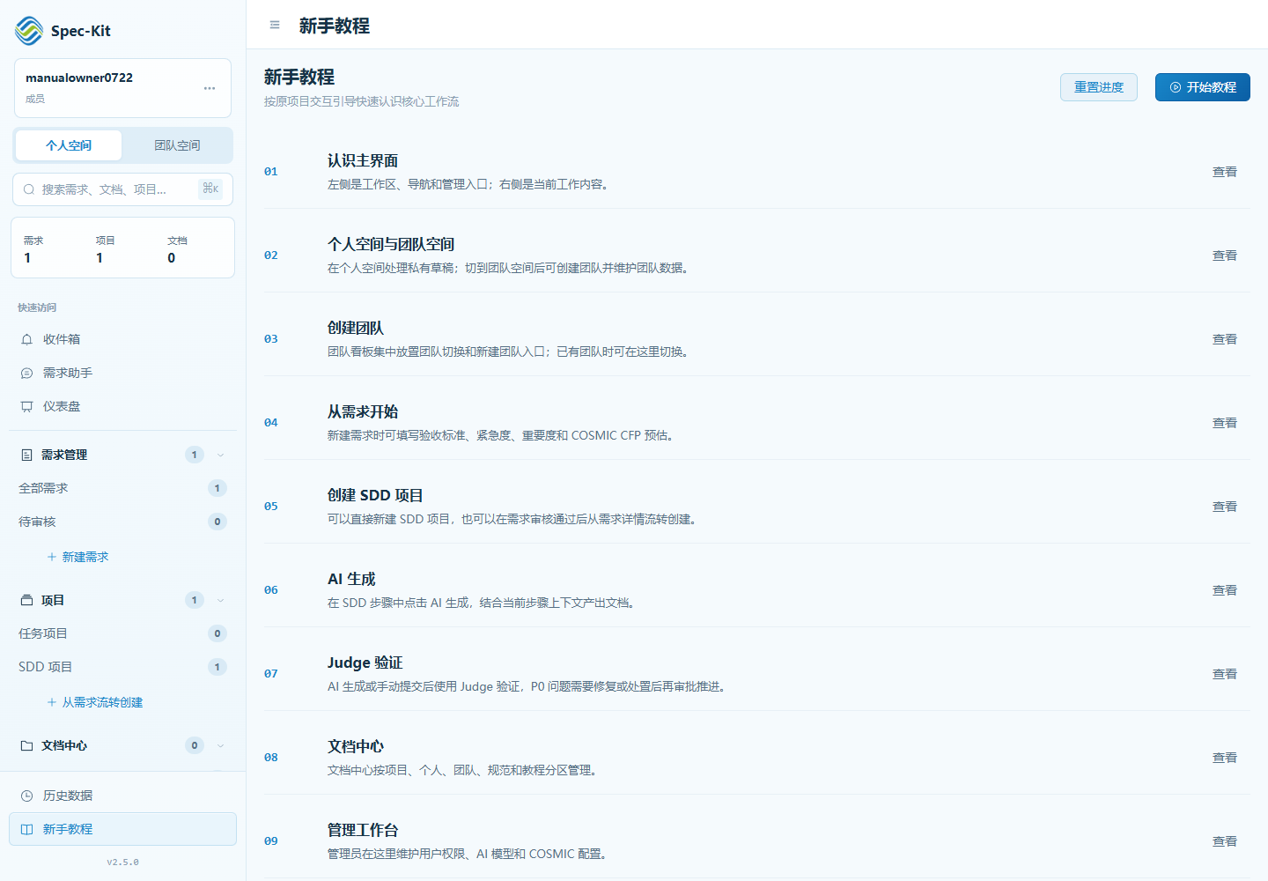
图 26 内置新手教程
结果判定：可以从任意进度继续，也可重置后重新开始；教程用于认识入口，实际门禁以当前页面状态为准。

第 12 章 团队空间与周报协作

12.1 团队看板
- 在左侧切换到团队空间，打开“团队看板”。
- 创建或切换团队；团队创建者成为负责人。
- 查看成员、进入成员配置，并按职责分配权限。
- 进入周报管理或邮箱设置；团队数据始终受当前团队边界约束。
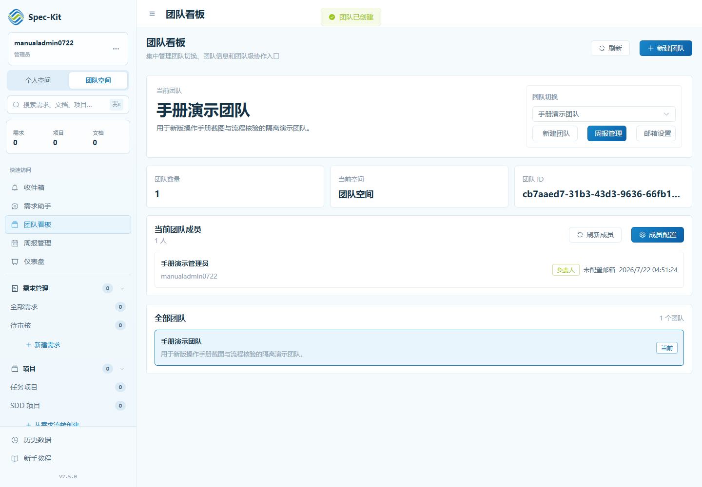
图 27 团队看板、团队切换与成员
结果判定：顶部显示当前团队，成员列表存在负责人，侧边栏出现团队看板和周报管理。

12.2 周报管理
周报以团队和周次为边界，支持周报定义、提醒、截止、补充提醒、汇总、历史和邮箱设置。周报材料单文件上限为 10 MiB；PDF/Office 自动转换取决于部署镜像是否安装并启用 MarkItDown。
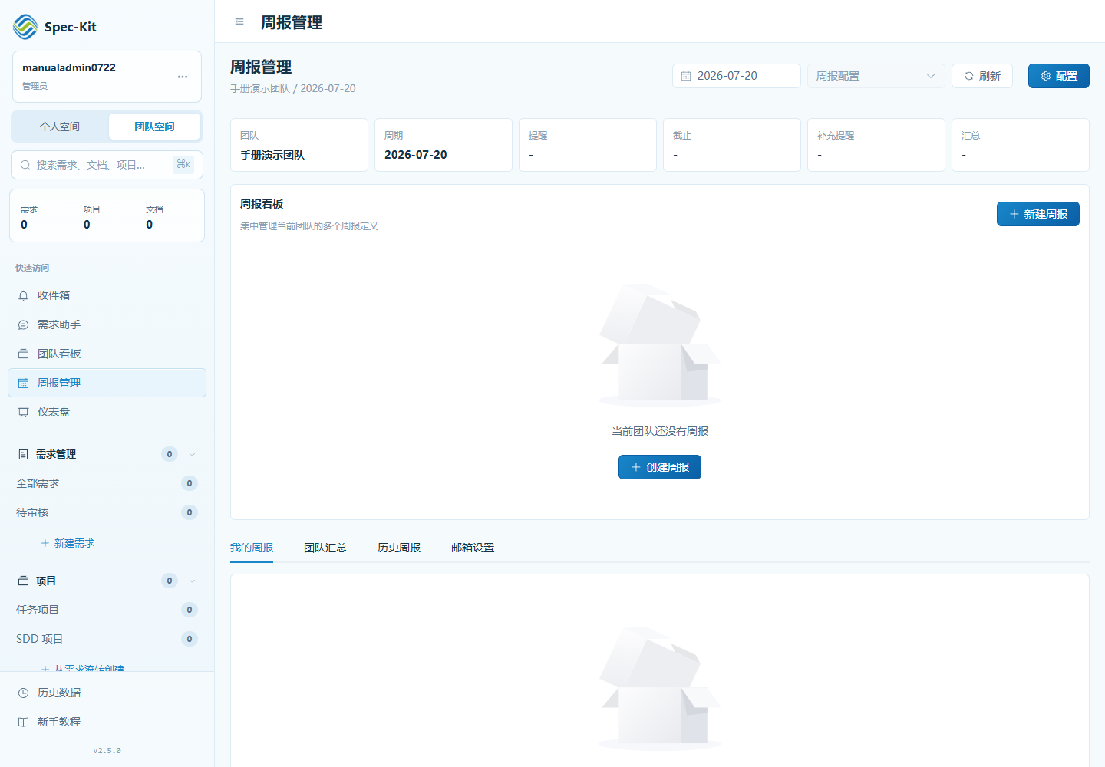
图 28 周报管理主页
结果判定：页面显示团队、周期、提醒、截止和汇总状态，并提供我的周报、团队汇总、历史周报和邮箱设置入口。
- 团队负责人先选择周次并完成“配置”，定义字段、提醒、截止和汇总规则。
- 成员在“我的周报”填写条目、上传材料、保存并提交。保存草稿不等于提交。
- 负责人在团队视图检查成员状态，必要时发起提醒或补充提醒。
- 达到截止条件后生成团队汇总，人工复核来源、遗漏和表述，再按组织流程发送。
- 历史周报保留过往周期；回复邮件导入依赖团队邮箱和签名标记正确配置。
发送与隐私
邮件发送、外部通知和回复导入会影响团队外部系统。发送前复核收件人、附件和敏感内容；管理员配置邮箱不等于授权任意成员外发。

第 13 章 管理员工作台

13.1 访问和权限边界
管理员在个人空间进入 `/admin`。普通成员无此入口；团队空间中的管理员需要先切回个人空间。管理员可维护平台级配置，但不能以管理员身份绕过他人个人模板所有权。

13.2 AI 设置
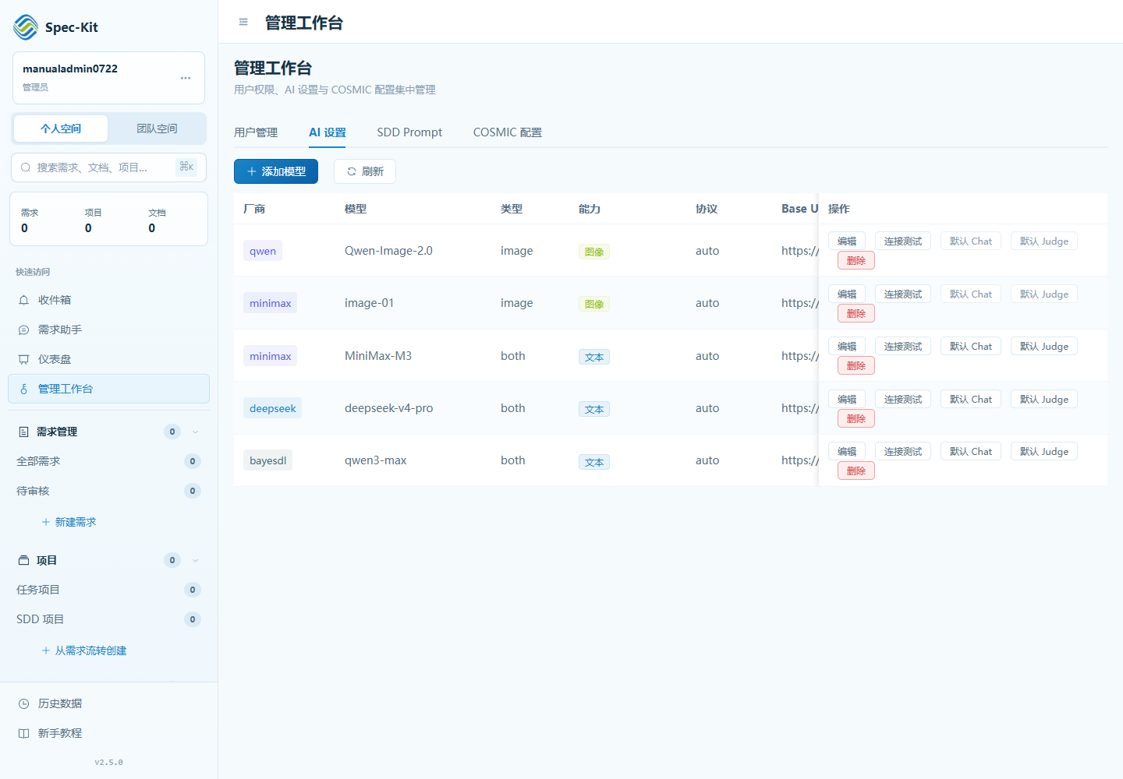
图 29 AI 模型配置与默认 Chat/Judge
结果判定：模型行显示厂商、模型、类型、能力和协议；连接测试成功后再设为默认 Chat 或 Judge。截图和工单不得包含 API Key。
- 添加模型时选择厂商、模型、类型、能力、协议和 Base URL，并通过安全方式录入凭据。
- 执行连接测试；失败时检查网络、协议、模型名、配额和密钥权限。
- 分别设置默认 Chat 和默认 Judge。图像模型不能承担文本 Chat/Judge。
- 变更默认模型后，用一个隔离项目验证需求助手、生成、Judge JSON 和超时行为。

13.3 SDD Prompt
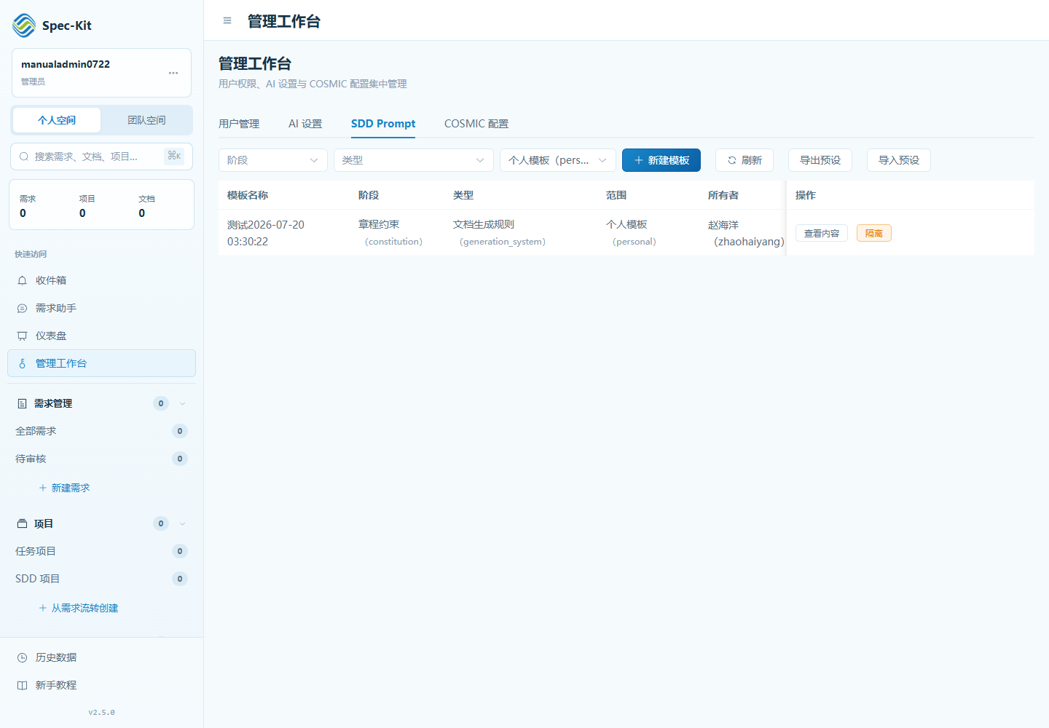
图 30 管理员 SDD Prompt 列表与隔离操作
结果判定：可按阶段、类型和范围筛选；异常或不可信模板先隔离，确认后再恢复或修订。
平台模板影响范围广，修改前应导出预设并保留变更说明。模板必须兼容平台固定协议，特别是澄清问题 JSON、任务严格 JSON 和 Judge 结果结构。

13.4 COSMIC 配置
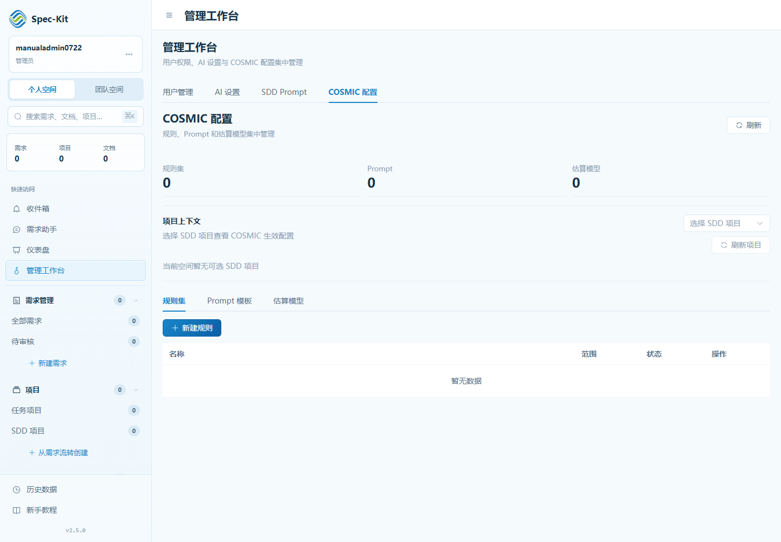
图 31 COSMIC 规则集、Prompt 与估算模型
结果判定：选择 SDD 项目后可检查生效配置；没有项目时只能维护基础规则、Prompt 和模型。

13.5 用户与会话
管理员可在用户管理中调整必要权限或重置密码。用户自行改密和管理员重置密码都会递增令牌版本，使该用户所有既有会话失效。执行前应通知用户，并通过审计记录确认结果。

第 14 章 部署、健康检查与备份恢复

14.1 三种运行模式
模式 | 组成 | 适用范围 | 关键边界
开发环境 | Docker 仅运行 MySQL/Redis；Maven 与 Vite 在宿主机运行 | 日常开发和调试 | 使用 `scripts/start-dev.*`；与本地全容器不能同时运行
本地全容器 | 双后端、Nginx、监控、exporter 等完整栈 | 生产等价验证 | 叠加 prod + local；local 只覆盖 MySQL/Redis 端口
生产环境 | 生产完整栈和正式证书 | 正式服务 | 只使用 `docker-compose.prod.yml`，不得叠加 local

14.2 开发环境（Windows PowerShell）
.\scripts\start-dev.ps1
# 完成工作后安全停止
.\scripts\stop-dev.ps1
脚本按“宿主进程环境 > `.env.local` > `.env`”加载配置，并在启动基础设施前校验 6 个必填秘密，只报告缺失变量名，不输出值。前端通常为 http://localhost:5173，后端为 http://localhost:8080。

14.3 本地全容器验证
docker compose --env-file .env -f docker-compose.prod.yml -f docker-compose.local.yml up -d
docker compose --env-file .env -f docker-compose.prod.yml -f docker-compose.local.yml ps -a
docker compose --env-file .env -f docker-compose.prod.yml -f docker-compose.local.yml logs -f
docker compose --env-file .env -f docker-compose.prod.yml -f docker-compose.local.yml down
本地覆盖把 MySQL/Redis 宿主机端口改为 13306/16379；普通 `down` 保留命名卷。代码或镜像变更后先按 README 构建后端与前端镜像。

14.4 生产启动与验收
.\scripts\start-prod.ps1
docker compose --env-file .env -f docker-compose.prod.yml ps -a
docker compose --env-file .env -f docker-compose.prod.yml logs --tail=100 backend-1 backend-2 nginx
curl -kfsS https://127.0.0.1/ready
- 首次部署从 `.env.example` 创建 `.env`，替换全部示例密码和密钥。
- `IMAGE_TAG`、`APP_VERSION` 使用不可变发布标签；CORS 来源填写浏览器实际访问来源。
- 正式证书放入 `nginx/ssl/cert.pem` 和 `nginx/ssl/key.pem`；自签名只用于隔离本机验证。
- 验收要求容器状态正常，HTTP/HTTPS `/health` 返回 200，HTTPS `/ready` 返回 200 且数据库为 connected。
禁止无备份清卷
`docker compose down -v`、`-Volumes`、`-Clean`、`volumes` 和 `clean` 会删除生产栈全部命名卷。只有在用户明确授权、完整备份已验证可恢复且目标 Compose 项目确认无误时才能执行。

14.5 备份与恢复顺序
- 导出 MySQL，并在隔离环境实际验证可恢复。
- 备份 `backend_data` 中的文档、界面样例和周报附件。
- 备份 `openspec_workspace` 中需保留的 changes/specs；按需备份 Redis、Prometheus 和 Grafana。
- 记录镜像版本、备份时间和 `.env` 配置；`.env` 含密钥，不得提交仓库或公开工单。
- 恢复时先恢复 MySQL 和文件卷，用相同版本镜像启动单个后端实例完成迁移检查；确认一致后再恢复双副本和外部流量。

14.6 常见运维故障
现象 | 先检查 | 不要做
前端可开、接口失败 | 后端 `/ready`、代理、数据库、CORS | 不要让用户反复提交写操作
Flyway V13 校验错误 | 停止后端、备份 MySQL、`mvn clean compile`、IDEA Rebuild | 不要直接 `repair` 或删除迁移历史
MySQL/Redis 端口冲突 | 开发脚本自动端口或 local 覆盖 13306/16379 | 不要同时运行开发和全容器模式
OpenSpec 不可用 | `openspec.*`、CLI 命令、工作目录与允许根目录 | 不要把机器绝对路径提交到受跟踪配置
OpenCode 不可用 | 后端容器到 `OPENCODE_BASE_URL` 的网络 | 不要假设生产 Compose 自带 OpenCode

第 15 章 Codex、晓伴与 MCP/Skill 集成

15.1 组件与前置条件
可移植接入包位于 `integrations/speckit-agent/`，Codex、晓伴和其他兼容宿主共用同一份标准 `stdio` MCP Server、`.mcp.json`、工具定义和 `SKILL.md`。前置条件为 Node.js 20+ 和可访问的 Spec-Kit 后端。
cd integrations/speckit-agent/mcp
npm ci

15.2 七个工具与推荐顺序
工具 | 主要能力
speckit_help | 离线返回配置、需求、SDD 和排障指导
speckit_status | 检查后端 `/ready`、前端、OpenAPI 契约和访问地址
speckit_start | 在已验证的仓库根目录启动本地平台
speckit_requirement | list/get/create/update 需求草稿
speckit_requirement_flow | submit/approval_status/convert_to_sdd
speckit_sdd | list/get/status/artifact 读取 SDD
speckit_sdd_step | 读取/保存输入，生成、验证和读取阶段产物
- 先调用 `speckit_status`；只有后端和前端都就绪时，整体 `ready` 才为 true。
- 使用 `speckit_help` 了解配置或下一步；该工具不联网、不读取凭据。
- 创建或更新需求草稿，向用户展示将要写入的字段。
- 提交、转 SDD、生成和验证前展示变更并取得确认，再显式传入 `confirm: true`。
- 写请求超时或连接中断返回 `WRITE_RESULT_UNKNOWN` 时先读取平台状态，禁止直接重试写入。

15.3 风险边界
MCP 不提供的动作
初始适配器不暴露删除、代替审批人批准/驳回、豁免、修复应用、代码执行和消息外发。此边界用于保留人的责任与平台原生门禁，不应通过任意 HTTP 工具绕过。
- 账号和密码只放在宿主本地环境变量，不写入仓库 `.mcp.json`、命令行或日志。
- `SPECKIT_PROJECT_ROOT` 可以在宿主本地配置；仓库清单只使用相对路径。
- 适配器不扫描磁盘，不接受自定义启动脚本路径；根目录解析为调用参数、环境变量、配置缺失。
- `CONTRACT_MISMATCH` 表示平台 OpenAPI 与适配器不兼容，应同步升级契约、工具、Skill 和测试。

附录 A 页面与路由速查
页面 | 路由 | 适用角色/说明
收件箱 | /inbox | 登录后的默认入口，查看待办
仪表盘 | /dashboard | 个人/团队统计和快捷入口
需求助手 | /requirement-assistant | 梳理需求草稿；`/ai-chat` 兼容跳转
需求管理 | /requirements | 创建、检索和治理需求
SDD 项目 | /sdd | 查看规范驱动项目及七阶段流程
任务项目 | /projects | 独立任务项目和模板
文档中心 | /docs | 项目、个人、团队、规范、教程和归档
团队看板 | /team-board | 团队空间
周报管理 | /weekly-reports | 团队空间
账号设置 | /account | 显示名称、邮箱和密码
历史数据 | /history | 导入导出和作业记录
管理工作台 | /admin | 管理员，且仅个人空间
新手教程 | /tutorial | 交互式入口说明

附录 B 状态、审批链与解锁速查

B.1 需求常用状态
状态 | 含义 | 常见下一步
草稿（draft） | 尚未提交 | 补齐审批链并提交审核
审核中（in_review） | 等待角色审批或最终审核 | 审批、驳回或按权限撤回
已批准（approved） | 最终审核通过 | 按等级转 SDD/项目或继续交付
已拒绝（rejected） | 审核未通过 | 修改后重新提交或终止
已撤回（withdrawn） | 发起人撤回本轮审核 | 修改后重新提交
进入 SDD（in_sdd） | 已关联 SDD 项目 | 由有权用户打开 SDD
进入任务/项目 | 需求已进入后续执行形态 | 在对应项目中跟踪
已完成（completed） | 需求治理闭环 | 查阅审计和归档

B.2 等级与审批角色
等级 | 需求审批 | 技术审批 | 质量审批 | 测试审批 | 最终审核
A | — | — | — | — | 需要最终审核人
B | — | 需要 | — | — | 角色完成后执行
C | 需要 | 需要 | 需要 | 需要 | 四角色完成后执行
D | 需要 | 需要 | 需要 | 需要 | 四角色完成后执行

B.3 SDD 无法继续时的检查顺序
- 当前步骤是否真的有有效产物，而不是只有预填输入。
- 产物修改后，验证结果是否已变为过期。
- 本轮 P0/P1 或其他问题是否全部修复、复验或有明确人工不处理理由。
- 是否已经执行人工审批，页面是否出现黄色“进入下一步”。
- 澄清阶段是否完成差异审查、合并和完整性检查；任务阶段是否所有任务已处置且至少批准一项。
- 当前用户是否为项目负责人/创建者或具备所需团队权限。

附录 C 常见问题
问题 | 处理建议
需求助手没有可选模型 | 联系管理员在 AI 设置中添加、连接测试并设置默认 Chat/分析模型。
需求提交按钮不可用 | 检查标题、描述、验收、等级、适用审批人和最终审核人。
审批人看不到关联 SDD | 需求审批权限不等于 SDD 权限；由需求负责人或团队有权成员打开。
文档修改后仍不能审批 | 旧验证已过期；重新运行交叉验证并处理当前轮问题。
Judge 一直超时 | 先检查模型连接、配额、网络和服务日志；服务异常不应伪造成内容问题。
澄清问题无法暂缓 | 阻断类问题必须在当前轮形成结论；只有建议类问题可推迟到计划。
任务阶段没有自动出现任务 | 进入阶段不会隐式生成；主动运行任务分解。
完成任务后没有 CFP | 任务审批不自动产生 CFP；进入 COSMIC 计数环节单独估算。
生产中 OpenCode 不可用 | 确认 `OPENCODE_BASE_URL` 从后端容器网络可达；生产 Compose 不内置 OpenCode。
MCP 写请求超时 | 先用读取工具核对平台状态；`WRITE_RESULT_UNKNOWN` 时禁止直接重复写入。

附录 D 术语与事实来源
术语 | 说明
SDD | Specification-Driven Development，规格驱动开发。
Judge | 用于交叉验证制品的 AI 模型角色，不代替人工审批。
Prompt | 发送给模型的系统/用户提示及上下文；按作用域形成生效链。
COSMIC CFP | COSMIC 功能规模单位；与任务数量不是同一概念。
质量门禁 | 人工记录的步骤质量结论、证据与阻断级别。
OpenSpec | 需求助手可选的规范化工具链，受启用开关、命令和允许根目录约束。
OpenCode | 实现阶段可调用的外部代码执行服务，需独立部署和网络配置。
MCP/Skill | MCP 提供标准工具调用，Skill 提供宿主侧编排指导。

